HỌC VIỆN CÔNG NGHỆ BƯU CHÍNH VIỄN THÔNG
KHOA CÔNG NGHỆ THÔNG TIN

BỘ MÔN: PHÁT TRIỂN CÁC HỆ THỐNG THÔNG MINH

BÁO CÁO ASSIGNMENT 3

Giảng viên hướng dẫn : Trần Đình Quế
Họ và tên sinh viên : Hoàng Văn Dũng
Mã sinh viên : B23DCCN199
Lớp : 05



Mục Lục
I. Hệ thống chẩn đoán bệnh tiểu đường 6
1. DATASET VÀ MÔ TẢ BÀI TOÁN 6
1.1. Tên và nguồn Dataset 6
1.2. Định nghĩa bài toán 6
1.3. Mô tả các thuộc tính 6
2. PHÂN TÍCH DỮ LIỆU VÀ CHẤT LƯỢNG DỮ LIỆU 7
2.1. Kích thước và missing values 7
2.2. Phân bố lớp mục tiêu 9
2.3. Phân tích tương quan 9
3. THIẾT KẾ THÍ NGHIỆM VÀ TIỀN XỬ LÝ 11
3.1. Chia Train / Validation / Test 11
3.2. Chuẩn hóa đặc trưng 12
4. BA MÔ HÌNH MACHINE LEARNING TRUYỀN THỐNG 13
4.1. Logistic Regression 13
4.2. K-Nearest Neighbors (KNN) 13
4.3. Random Forest 14
5. MÔ HÌNH DEEP LEARNING 5 LỚP 15
5.1. Kiến trúc mạng 15
5.2. Forward Propagation 16
5.3. Hàm kích hoạt ReLU 16
5.4. Loss Function: Binary Cross-Entropy 17
5.5. Backpropagation, Gradient Descent và Optimizer 17
5.6. TensorDataset, DataLoader và Mini-batch 17
5.7. Quá trình huấn luyện và dấu hiệu Overfitting 18
6. ĐÁNH GIÁ VÀ SO SÁNH KẾT QUẢ 22
6.1. Các chỉ số đánh giá 22
6.2. Kết quả cuối trên Test Set 23
6.3. Confusion Matrix 25
6.4. ROC Curve và ROC-AUC 28
6.5. Chi phí tính toán 29
7. KHẢ NĂNG DIỄN GIẢI VÀ REPRESENTATION LEARNING 31
7.1. Random Forest Feature Importance 31
7.2. Learned Representation của Deep Learning 32
8. Kết luận 34
II. Hệ thống dự đoán giá nhà 35
1. DATASET VÀ MÔ TẢ BÀI TOÁN 35
1.1. Tên và nguồn Dataset 35
1.2. Phát biểu bài toán 36
2. PHÂN TÍCH DỮ LIỆU VÀ CHẤT LƯỢNG DỮ LIỆU 37
2.1. Cấu trúc dữ liệu và các thuộc tính 37
2.2. Missing values và dữ liệu thiếu 37
2.3. Thống kê mô tả của target Price 38
3. KHÁM PHÁ DỮ LIỆU (EDA) 39
3.1. Phân bố giá nhà 39
3.2. Quan hệ giữa Area và Price 39
3.3. Outlier và tương quan 40
4. THIẾT KẾ THÍ NGHIỆM VÀ BIỂU DIỄN DỮ LIỆU 42
4.1. Xác định input và target 42
4.2. Chia Train / Validation / Test 42
4.3. Preprocessing và Representation 43
5. METRICS CHO BÀI TOÁN HỒI QUY 44
5.1. Mean Absolute Error (MAE) 44
5.2. Mean Squared Error và RMSE 44
5.3. Hệ số R² 44
6. BA MÔ HÌNH MACHINE LEARNING TRUYỀN THỐNG 44
6.1. Linear Regression 44
6.2. Random Forest Regressor 44
6.3. Gradient Boosting Regressor 44
6.4. Kết quả Validation của 3 ML 45
7. MÔ HÌNH DEEP LEARNING 5 LỚP 45
7.1. Kiến trúc mạng 45
7.2. Forward Propagation và ReLU 46
7.3. Tensor shapes và mini-batch 46
7.4. Số lượng parameters 47
7.5. Loss function và Optimizer 47
7.6. Backpropagation và chu trình huấn luyện 47
8. HÀNH VI HUẤN LUYỆN VÀ GENERALIZATION 48
8.1. Training / Validation Loss 48
8.2. Training / Validation RMSE 48
9. SO SÁNH VALIDATION GIỮA ML VÀ DL 50
10. Visualization metrics 50
11. PHÂN TÍCH SAI SỐ 53
11.1. Actual vs Predicted 53
11.2. Residual Analysis 56
12. KHẢ NĂNG DIỄN GIẢI VÀ FEATURE IMPORTANCE 57
13. REPRESENTATION LEARNING CỦA DEEP LEARNING 59
13.1. Hidden Representation H4 59
13.2. PCA visualization của learned representation 59
15. KẾT LUẬN 60
16. LƯU MÔ HÌNH VÀ TÁI SỬ DỤNG 60
III. Hệ thống dự đoán hành vi khách hàng 61
1. DATASET VÀ MÔ TẢ BÀI TOÁN 61
1.1. Tên và nguồn Dataset 61
1.2. Định nghĩa bài toán 61
2. PHÂN TÍCH DỮ LIỆU VÀ LÀM SẠCH 62
2.1. Cấu trúc dữ liệu và chất lượng dữ liệu 62
2.2. Quy trình làm sạch dữ liệu 63
2.3. Phân bố lớp mục tiêu 63
2.4. Phân bố độ dài review 64
2.5. Rating và recommendation intention 65
3. THIẾT KẾ THÍ NGHIỆM VÀ BIỂU DIỄN VĂN BẢN 67
3.1. Chia Train / Validation / Test 67
3.2. Biểu diễn văn bản bằng TF-IDF 68
4. CÁC METRIC ĐÁNH GIÁ 69
5. BA MÔ HÌNH MACHINE LEARNING TRUYỀN THỐNG 70
5.1. Logistic Regression 70
5.2. Multinomial Naive Bayes 70
5.3. Linear SVM 70
5.4. So sánh ba mô hình ML trên Validation Set 70
6. MÔ HÌNH DEEP LEARNING 5 LỚP 71
6.1. Kiến trúc mạng 71
6.2. Forward Propagation và learned representation 72
6.3. Loss Function 72
6.4. Backpropagation và Optimizer 72
6.5. Tensor, DataLoader và cấu hình huấn luyện 73
6.6. Training / Validation Curves 75
7. ĐÁNH GIÁ VÀ SO SÁNH ML VỚI DL 77
7.1. So sánh trên Validation Set 77
7.2. Final Retraining và Test Metrics 80
7.3. Classification Report và Confusion Matrix 80
7.4. ROC Curve và ROC-AUC 83
8. KHẢ NĂNG DIỄN GIẢI VÀ REPRESENTATION LEARNING 84
8.1. Diễn giải TF-IDF terms bằng Logistic Regression 84
8.2. Learned Representation H4 86
9. KẾT LUẬN 87

I. Hệ thống chẩn đoán bệnh tiểu đường

1. DATASET VÀ MÔ TẢ BÀI TOÁN

1.1. Tên và nguồn Dataset
Dataset sử dụng trong thí nghiệm là Pima Indians Diabetes Dataset. File dữ liệu được sử dụng trong notebook có tên diabetes_dataset.csv. Đây là bộ dữ liệu dạng bảng, trong đó mỗi dòng đại diện cho một bệnh nhân và mỗi cột mô tả một đặc trưng y khoa hoặc nhân khẩu học liên quan đến bài toán dự đoán bệnh tiểu đường.
Tên Dataset: Pima Indians Diabetes Dataset
Nguồn Dataset: https://www.kaggle.com/datasets/jamaltariqcheema/pima-indians-diabetes-dataset

1.2. Định nghĩa bài toán
Mục tiêu của hệ thống là dự đoán một bệnh nhân có mắc bệnh tiểu đường hay không dựa trên tám đặc trưng đầu vào. Đây là bài toán phân loại nhị phân (binary classification), trong đó Outcome = 0 biểu thị không mắc bệnh và Outcome = 1 biểu thị mắc bệnh.
X = [x₁, x₂, …, x₈]
y ∈ {0, 1}
Để đánh giá cả phương pháp Machine Learning truyền thống và Deep Learning, thí nghiệm huấn luyện bốn mô hình gồm:
- Logistic Regression
- K-Nearest Neighbors (KNN)
- Random Forest
- Multi-Layer Perceptron (MLP) có 5 lớp Linear học được tham số.
Mục tiêu của Assignment 3 không chỉ là tìm mô hình có độ chính xác cao nhất, mà còn phải phân tích kiến trúc, tensor shape, loss function, optimizer, training loop, khả năng generalization, chi phí huấn luyện và learned representation của mạng Neural Network.

1.3. Mô tả các thuộc tính
Thuộc tính | Ý nghĩa trong dữ liệu
Pregnancies | Số lần mang thai.
Glucose | Mức glucose trong máu.
BloodPressure | Huyết áp.
SkinThickness | Độ dày nếp gấp da.
Insulin | Mức insulin.
BMI | Chỉ số khối cơ thể (Body Mass Index).
DiabetesPedigreeFunction | Chỉ số phản ánh yếu tố tiền sử/gia đình liên quan đến tiểu đường.
Age | Tuổi của bệnh nhân.
Outcome | Nhãn mục tiêu: 0 = No Diabetes, 1 = Diabetes.

2. PHÂN TÍCH DỮ LIỆU VÀ CHẤT LƯỢNG DỮ LIỆU

2.1. Kích thước và missing values
Dataset có 768 quan sát và 9 cột, bao gồm 8 cột đầu vào và 1 cột mục tiêu Outcome.
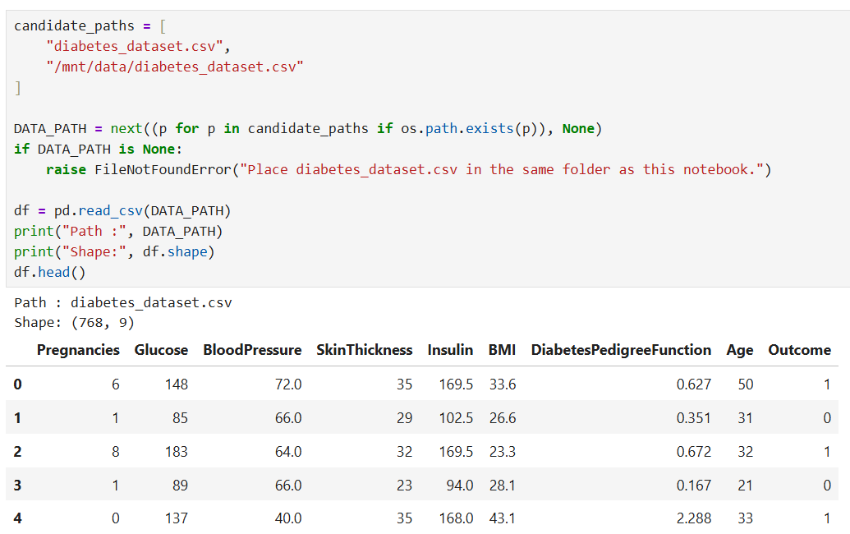
Kết quả kiểm tra cho thấy không có missing value ở bất kỳ cột nào trong file dữ liệu đang sử dụng.
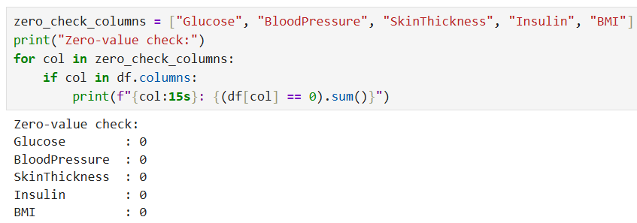
Ngoài missing values, các cột Glucose, BloodPressure, SkinThickness, Insulin và BMI cũng được kiểm tra giá trị 0. Trong file hiện tại, các cột này không còn giá trị 0 bất thường. Vì vậy notebook không cần thực hiện bước thay thế hoặc imputation bổ sung cho các biến này.
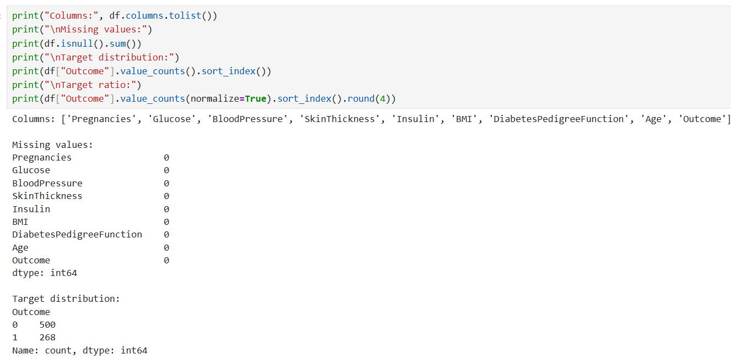
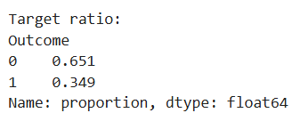

2.2. Phân bố lớp mục tiêu
Trong 768 quan sát, lớp No Diabetes (Outcome = 0) có 500 mẫu, chiếm khoảng 65,1%; lớp Diabetes (Outcome = 1) có 268 mẫu, chiếm khoảng 34,9%. Dữ liệu vì vậy có mức mất cân bằng vừa phải giữa hai lớp.
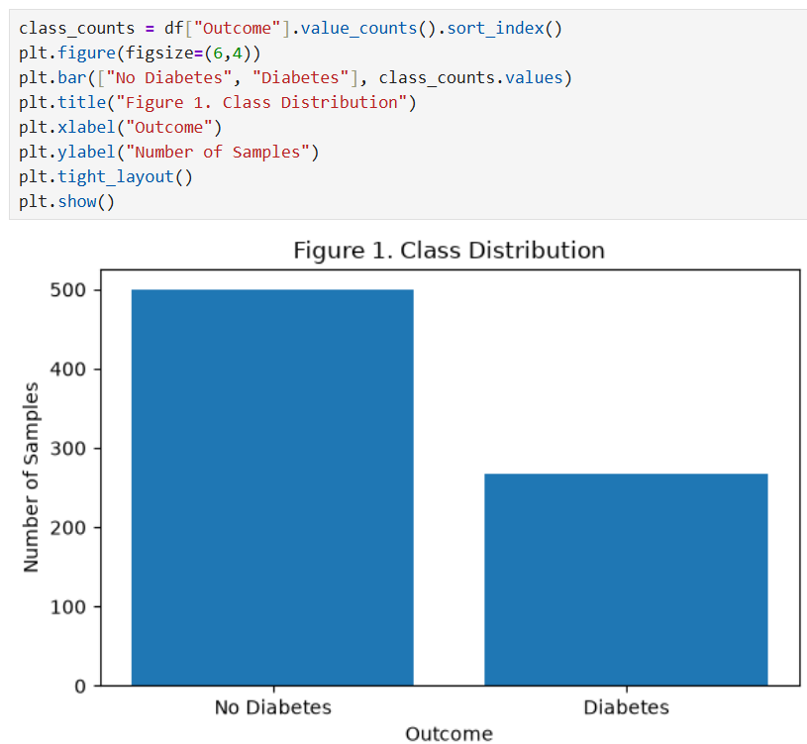
Do lớp mục tiêu không hoàn toàn cân bằng, Accuracy không đủ để mô tả toàn bộ hiệu năng của mô hình. Báo cáo cần đồng thời sử dụng Precision, Recall, F1-score, ROC-AUC và Confusion Matrix. Đặc biệt, trong bài toán phát hiện bệnh, Recall của lớp Diabetes cần được chú ý vì False Negative tương ứng với trường hợp bệnh nhân thực sự mắc bệnh nhưng hệ thống dự đoán là không mắc bệnh.

2.3. Phân tích tương quan
Ma trận tương quan được sử dụng để quan sát mức liên hệ tuyến tính giữa các biến số. Phân tích này giúp phát hiện các đặc trưng có xu hướng liên hệ với Outcome hoặc liên hệ mạnh với nhau. Tuy nhiên, correlation chỉ phản ánh mối liên hệ thống kê và không được diễn giải thành quan hệ nhân quả y khoa.
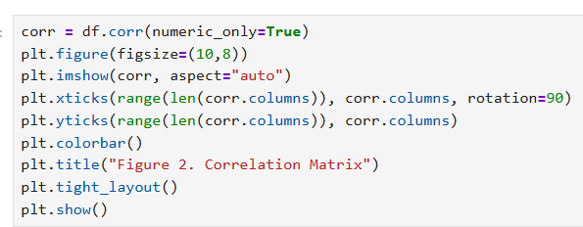
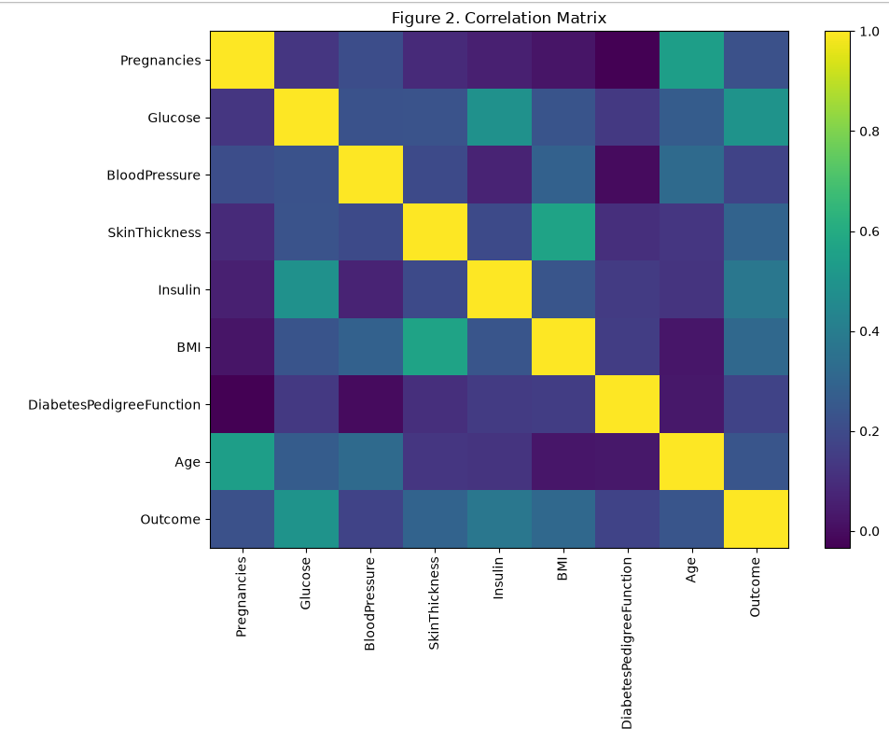
Giải thích: Ma trận tương quan này cho biết mức độ liên hệ tuyến tính giữa từng cặp biến, với giá trị thường nằm trong khoảng $-1$đến $1$:
- Gần 1: tương quan dương mạnh.
- Gần 0: tương quan tuyến tính yếu.
- Gần -1: tương quan âm mạnh.
Trong hình này, phần lớn các biến có tương quan thấp đến trung bình, tức là không có nhiều cặp biến phụ thuộc tuyến tính quá mạnh vào nhau.
Với biến mục tiêu Outcome, các biến có tương quan dương tương đối nổi bật hơn là:
- Glucose: có tương quan với Outcome mạnh nhất trong các biến đầu vào.
- Insulin
- BMI
- SkinThickness
- Age
Điều này cho thấy khi các giá trị này tăng, xác suất thuộc lớp Outcome = 1 có xu hướng tăng theo, nhưng mức tương quan chưa quá mạnh nên không thể chỉ dựa vào một biến để dự đoán Diabetes.

3. THIẾT KẾ THÍ NGHIỆM VÀ TIỀN XỬ LÝ

3.1. Chia Train / Validation / Test
Dữ liệu được chia thành ba tập theo tỷ lệ xấp xỉ 70% Train, 15% Validation và 15% Test. Cụ thể, Train có 537 mẫu, Validation có 115 mẫu và Test có 116 mẫu. Phương pháp stratified split được sử dụng để duy trì tỷ lệ hai lớp tương đối ổn định giữa các tập.
Train được dùng để học tham số mô hình. Validation được dùng để lựa chọn các quyết định phát triển mô hình như giá trị k của KNN và epoch tốt nhất của mạng Deep Learning. Test được giữ độc lập và chỉ dùng ở bước đánh giá cuối nhằm phản ánh khả năng generalization trên dữ liệu chưa nhìn thấy.
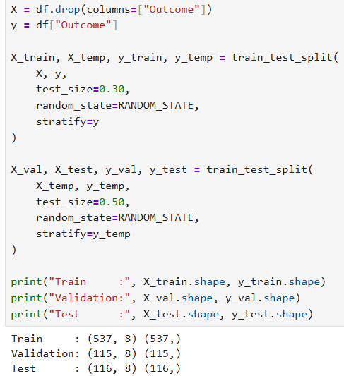

3.2. Chuẩn hóa đặc trưng
Các biến đầu vào có thang đo khác nhau nên Logistic Regression, KNN và MLP sử dụng StandardScaler. Mean và standard deviation chỉ được fit trên Training Set, sau đó cùng phép biến đổi được áp dụng cho Validation và Test nhằm tránh data leakage.
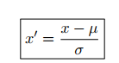
Trong đó μ và σ được học từ Training Set.
Sau chuẩn hóa, mean của từng feature trên Training Set xấp xỉ 0 và standard deviation xấp xỉ 1. Random Forest không bắt buộc phải dùng scaling vì cơ chế chia node của Decision Tree không dựa trực tiếp vào khoảng cách giữa các điểm.
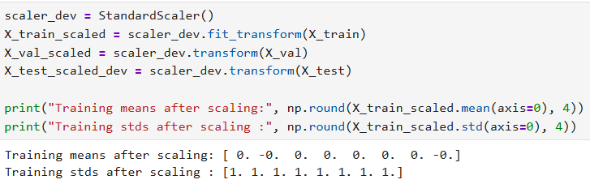

4. BA MÔ HÌNH MACHINE LEARNING TRUYỀN THỐNG

4.1. Logistic Regression
Logistic Regression được sử dụng làm baseline tuyến tính cho bài toán phân loại nhị phân. Mô hình học một tổ hợp tuyến tính của các feature đã chuẩn hóa và biến đổi đầu ra thành xác suất thuộc lớp Diabetes. Ưu điểm của mô hình là đơn giản, huấn luyện nhanh và có mức độ diễn giải tương đối cao.
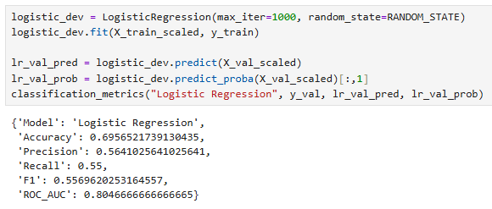

4.2. K-Nearest Neighbors (KNN)
KNN là mô hình dựa trên khoảng cách. Với một bệnh nhân mới, mô hình tìm k điểm dữ liệu gần nhất trong không gian feature và quyết định lớp dựa trên các lân cận này. Vì khoảng cách rất nhạy với scale của feature, KNN sử dụng dữ liệu đã chuẩn hóa.
Notebook thử các giá trị k = 3, 5, 7, 9 và 11 trên Validation Set. Trong các cấu hình này, k = 7 đạt F1-score validation cao nhất (0,7907) và được chọn cho mô hình cuối cùng.
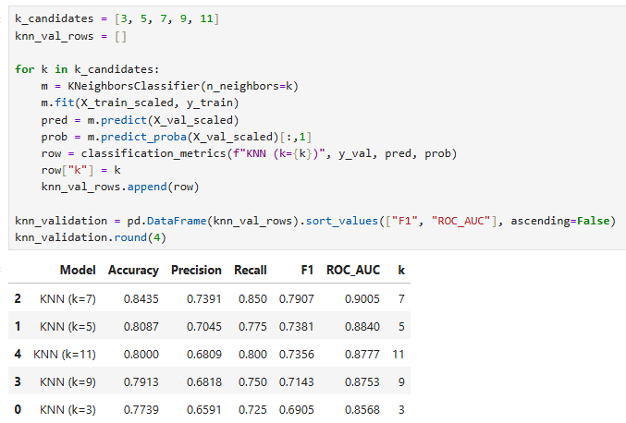

4.3. Random Forest
Random Forest là một ensemble gồm nhiều Decision Tree. Các cây học các quy tắc phân chia phi tuyến từ dữ liệu và kết quả cuối được tổng hợp từ nhiều cây. Mô hình có khả năng biểu diễn quan hệ phi tuyến tốt hơn Logistic Regression và thường hoạt động mạnh trên dữ liệu dạng bảng.
Trong notebook, Random Forest được huấn luyện với 300 cây và class_weight="balanced". Việc dùng balanced class weights giúp giảm ảnh hưởng của sự mất cân bằng giữa lớp Diabetes và No Diabetes.
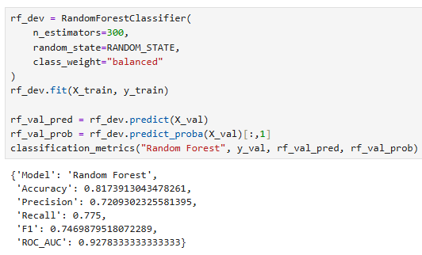

5. MÔ HÌNH DEEP LEARNING 5 LỚP

5.1. Kiến trúc mạng
Mô hình Deep Learning được xây dựng bằng PyTorch dưới dạng Multi-Layer Perceptron gồm 5 lớp Linear học tham số. Kiến trúc mạng là 8→ 64 → 32→ 16→ 8 → 1. Bốn lớp đầu sử dụng ReLU để tạo tính phi tuyến; lớp cuối trả về một logit cho bài toán binary classification.
8 → 64 → 32 → 16 → 8 → 1
Giai đoạn | Tensor shape với batch B | Vai trò
Input | B × 8 | 8 feature y khoa ban đầu
Layer 1 | B × 64 | Learned representation H₁
Layer 2 | B × 32 | Learned representation H₂
Layer 3 | B × 16 | Learned representation H₃
Layer 4 | B × 8 | Learned representation H₄
Output | B × 1 | Logit dự đoán Diabetes

Tổng số tham số học được của mô hình là 3.329. Số tham số được tính từ tổng weight và bias của năm lớp Linear.
#parameters = input_dim × output_dim + output_dim
GHI CHÚ CHÈN HÌNH
• Chụp Cell In[17]: kiến trúc FiveLayerMLP và Total trainable parameters = 3329.
• Caption gợi ý: Hình 6. Kiến trúc và số lượng tham số của mạng MLP 5 lớp.
• Ảnh kiến thức: không cần chụp slide nếu đã có sơ đồ kiến trúc và công thức trong báo cáo.
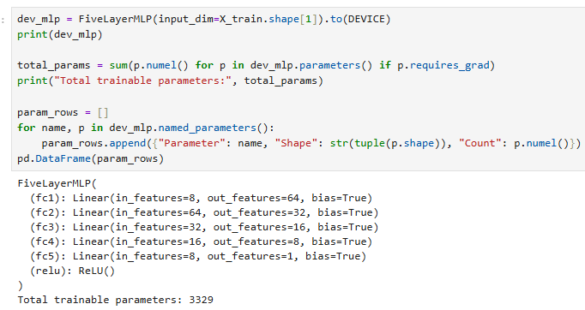
Hình 1: Kiến trúc và số lượng tham số của mạng MLP 5 lớp.

5.2. Forward Propagation
Trong forward propagation, mỗi hidden layer nhận representation từ layer trước, áp dụng phép biến đổi tuyến tính rồi ReLU. Do đó mạng không dự đoán trực tiếp từ 8 feature ban đầu mà học một chuỗi các representation trung gian trước khi tạo output cuối cùng.
H₁ = ReLU(XW₁ + b₁)
H₂ = ReLU(H₁W₂ + b₂)
H₃ = ReLU(H₂W₃ + b₃)
H₄ = ReLU(H₃W₄ + b₄)
Z₅ = H₄W₅ + b₅
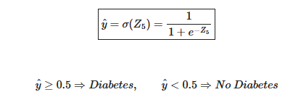

5.3. Hàm kích hoạt ReLU
ReLU (Rectified Linear Unit) được sử dụng sau bốn lớp Linear đầu tiên. ReLU giữ nguyên giá trị dương và đưa giá trị âm về 0. Vai trò quan trọng của ReLU là tạo tính phi tuyến cho mạng. Nếu chỉ xếp chồng nhiều Linear layer mà không có activation phi tuyến, toàn bộ mạng vẫn có thể rút gọn thành một phép biến đổi tuyến tính.
ReLU(z) = max(0, z)
hoặc:
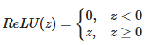

5.4. Loss Function: Binary Cross-Entropy
Vì đây là bài toán phân loại nhị phân, hàm mất mát Binary Cross-Entropy được sử dụng để đo mức độ sai giữa xác suất dự đoán và nhãn thật. Notebook dùng BCEWithLogitsLoss của PyTorch, kết hợp Sigmoid và Binary Cross-Entropy theo cách ổn định hơn về mặt số học.
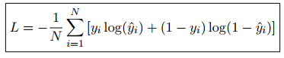

5.5. Backpropagation, Gradient Descent và Optimizer
Sau khi tính loss, backpropagation sử dụng chain rule để tính gradient của loss theo từng weight và bias. Optimizer sau đó cập nhật tham số theo hướng làm giảm loss. Notebook sử dụng Adam với learning rate 0,001.
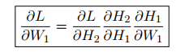
θₜ₊₁ = θₜ − η∇θL
Một training step có thể tóm tắt theo chuỗi:
Forward → Loss → Backward → Update
Trong PyTorch, trình tự chính là optimizer.zero_grad(), model(X_batch), criterion(...), loss.backward() và optimizer.step().

5.6. TensorDataset, DataLoader và Mini-batch
Dữ liệu sau chuẩn hóa được chuyển thành torch.Tensor kiểu float32. TensorDataset ghép input và target thành các sample; DataLoader tổ chức các sample thành mini-batch. Batch size được đặt bằng 32, nên một batch input có shape [32, 8] và target có shape [32, 1].
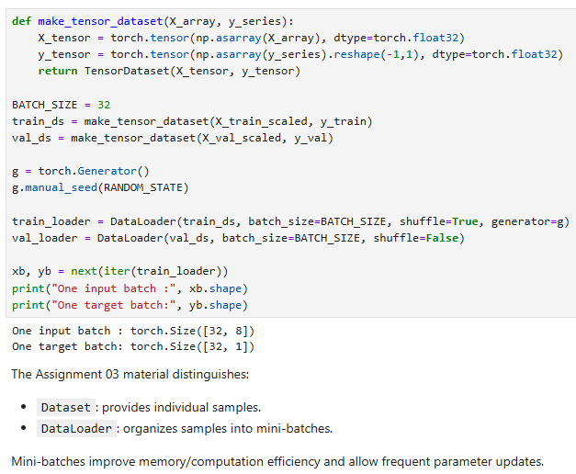
Hình 2. Kích thước tensor của một mini-batch

5.7. Quá trình huấn luyện và dấu hiệu Overfitting
Mạng được huấn luyện tối đa 150 epoch. Trong quá trình này, Training Loss liên tục giảm nhưng Validation Loss chỉ giảm trong giai đoạn đầu rồi tăng trở lại. Validation Loss thấp nhất đạt 0,4635 tại epoch 31. Sau đó Training Accuracy tiếp tục tăng tới 100% trong khi Validation Accuracy chỉ dao động quanh khoảng 77–80%.
Hiện tượng Training performance tiếp tục cải thiện nhưng Validation performance không cải thiện tương ứng là dấu hiệu rõ của overfitting. Vì vậy epoch 31 được chọn làm epoch tốt nhất cho mô hình cuối. Kết quả này minh họa đúng yêu cầu của Assignment 3: không thể chỉ nhìn Training Accuracy để đánh giá khả năng generalization.
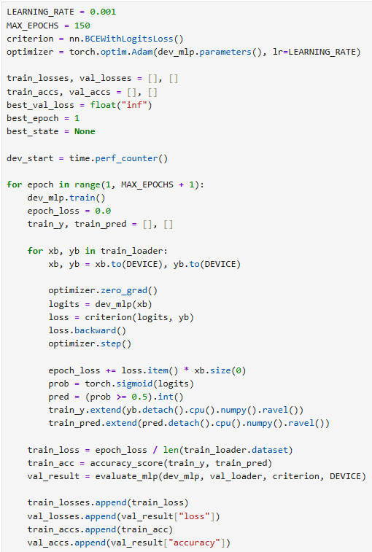
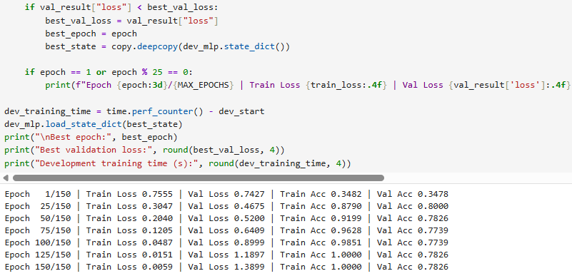
Hình 3. Training log và Best Epoch của mô hình 5-Layer MLP.

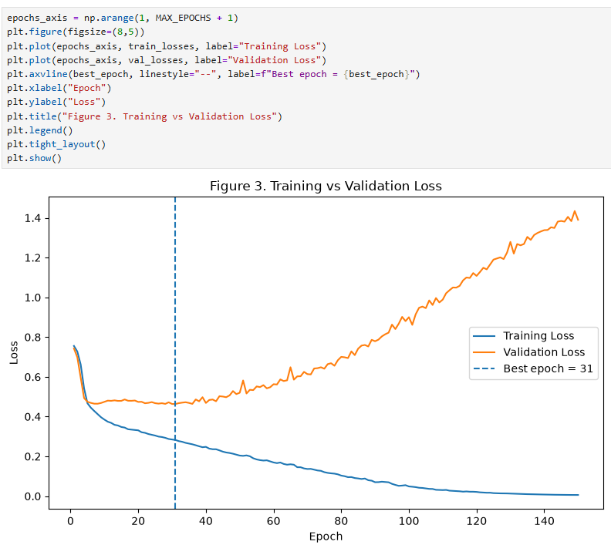
Hình 4. Training/Validation Loss
Giải thích: Biểu đồ này cho thấy Training Loss giảm liên tục trong suốt quá trình huấn luyện, trong khi Validation Loss đạt giá trị thấp nhất tại epoch 31 rồi tăng dần. Điều này cho thấy mô hình bắt đầu overfitting sau epoch 31. Vì vậy, model tại epoch 31 được lựa chọn làm mô hình tốt nhất để đánh giá trên tập Test.
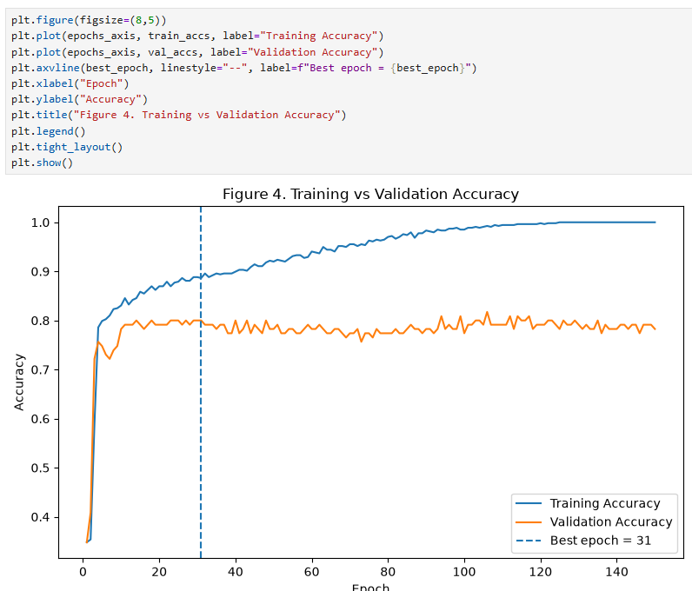
Hình 5. Training/Validation Accuracy
Giải thích: Biểu đồ này cho thấy Training Accuracy tăng dần và đạt gần 100%, trong khi Validation Accuracy chỉ duy trì quanh mức 78–80%. Khoảng cách ngày càng lớn giữa hai đường cho thấy mô hình có dấu hiệu overfitting. Epoch 31 được chọn là best epoch dựa trên Validation Loss thấp nhất.

6. ĐÁNH GIÁ VÀ SO SÁNH KẾT QUẢ

6.1. Các chỉ số đánh giá
Trong báo cáo, Diabetes được xem là positive class (1). Năm metric chính được sử dụng để so sánh bốn mô hình là Accuracy, Precision, Recall, F1-score và ROC-AUC.
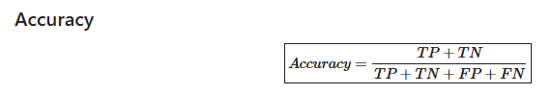
=> Accuracy phản ánh tỷ lệ dự đoán đúng tổng thể
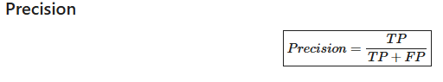
=> Precision phản ánh độ tin cậy khi mô hình dự đoán Diabetes
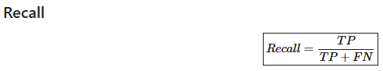
=> Recall cho biết mô hình phát hiện được bao nhiêu bệnh nhân thực sự mắc Diabetes.
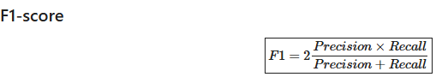
=> F1 cân bằng Precision và Recall. ROC-AUC đánh giá khả năng phân biệt hai lớp trên nhiều ngưỡng quyết định.

6.2. Kết quả cuối trên Test Set
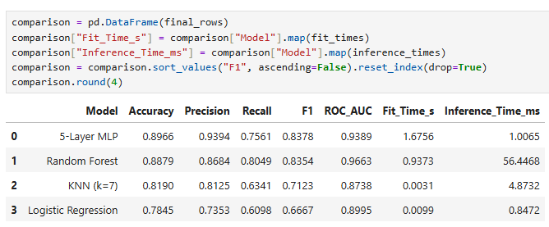
Hình 6. Bảng so sánh kết quả metrics của các Model
Trên Test Set, MLP 5 lớp đạt Accuracy cao nhất 89,66%, Precision cao nhất 93,94% và F1-score cao nhất 83,78%. Random Forest đạt Recall cao nhất 80,49% và ROC-AUC cao nhất 96,63%. Kết quả cho thấy không có một mô hình duy nhất vượt trội ở mọi metric.
Trong bối cảnh phát hiện bệnh tiểu đường, Recall có ý nghĩa đặc biệt vì False Negative là trường hợp bệnh nhân thực sự mắc bệnh nhưng bị hệ thống dự đoán là không mắc. Vì vậy Random Forest dù có Accuracy thấp hơn MLP một chút nhưng có lợi thế rõ ở khả năng phát hiện positive class.
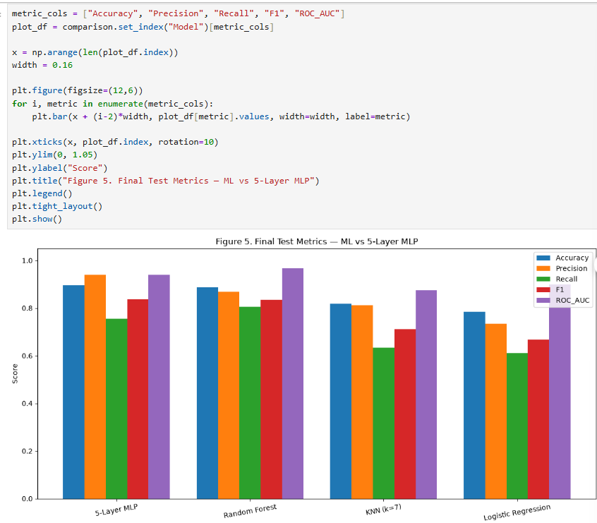
Hình 7. Biểu đồ nhóm Accuracy, Precision, Recall, F1, ROC-AUC.
Giải thích: Biểu đồ so sánh hiệu năng của 3 mô hình Machine Learning và mô hình Deep Learning 5 lớp trên tập Test. Kết quả cho thấy 5-Layer MLP có Accuracy, Precision và F1-score cao nhất, trong khi Random Forest đạt Recall và ROC-AUC cao nhất. KNN và Logistic Regression có hiệu năng thấp hơn hai mô hình trên. Điều này cho thấy không có một mô hình tốt nhất trên mọi tiêu chí; lựa chọn mô hình cần phụ thuộc vào metric được ưu tiên.
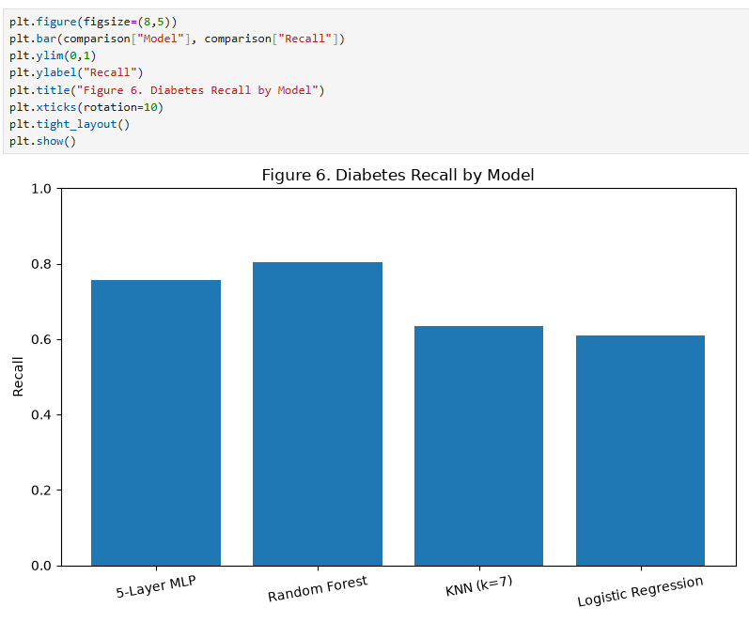
Hình 8. Biểu đồ Recall
Giải thích: Biểu đồ cho thấy Random Forest đạt Recall cao nhất, do đó có khả năng phát hiện bệnh nhân thực sự mắc Diabetes tốt nhất trong bốn mô hình. 5-Layer MLP đứng thứ hai, trong khi KNN và Logistic Regression có Recall thấp hơn và bỏ sót nhiều ca Diabetes hơn.

6.3. Confusion Matrix
Confusion Matrix giúp phân tích bốn loại kết quả TP, TN, FP và FN thay vì chỉ nhìn Accuracy. Với bài toán này, FN là loại lỗi cần đặc biệt quan tâm vì tương ứng với việc bỏ sót bệnh nhân thực sự mắc Diabetes.
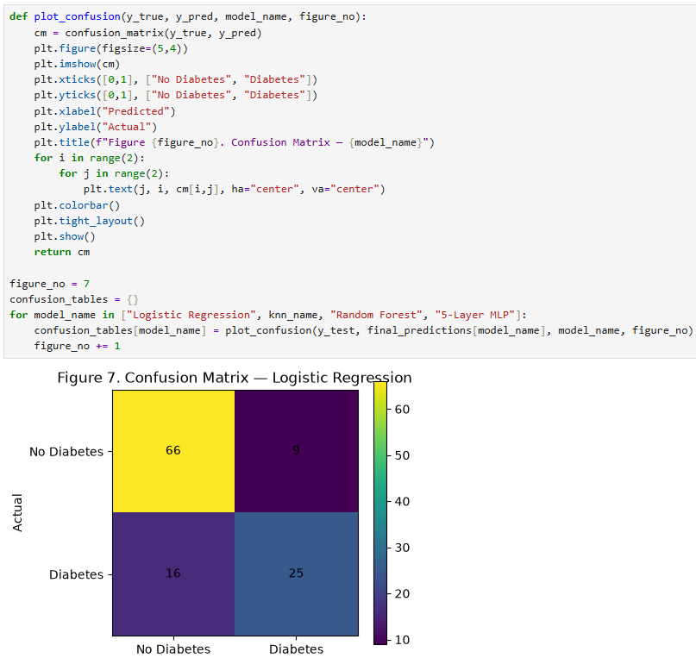
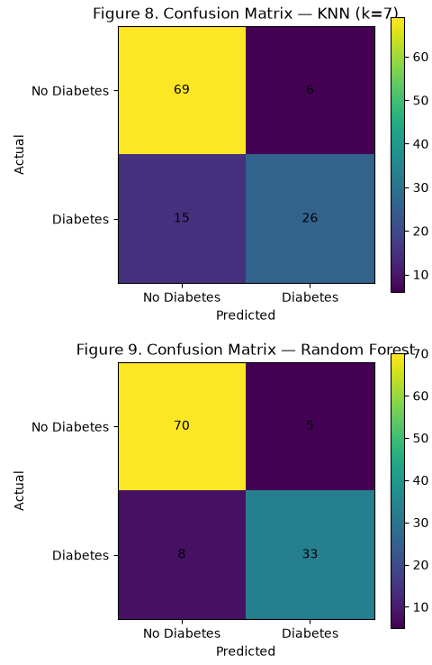
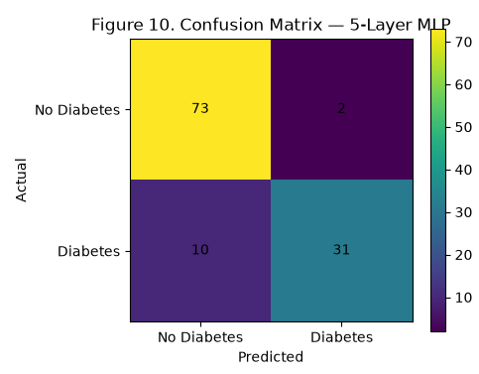
Hình 9. 4 Confusion Matrix cho 4 model

6.4. ROC Curve và ROC-AUC
ROC Curve thể hiện trade-off giữa True Positive Rate và False Positive Rate khi thay đổi threshold. ROC-AUC càng gần 1 thì khả năng phân biệt hai lớp càng tốt. Trong thí nghiệm hiện tại, Random Forest có ROC-AUC cao nhất 0,9663, cao hơn MLP 0,9389, Logistic Regression 0,8995 và KNN 0,8738.
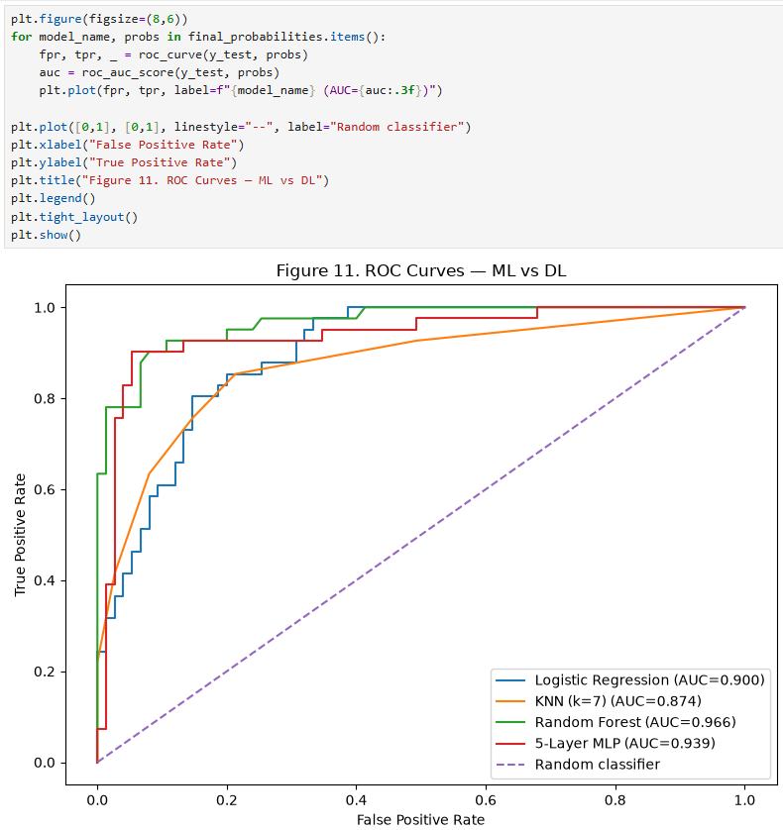
Hình 10. ROC Curve của các mô hình trên Test Set
Giải thích: Biểu đồ ROC cho thấy Random Forest có khả năng phân biệt Diabetes và No Diabetes tốt nhất với ROC-AUC = 0,966. Mô hình 5-Layer MLP đứng thứ hai với AUC = 0,939, tiếp theo là Logistic Regression và KNN. Tất cả các mô hình đều tốt hơn rõ rệt so với bộ phân loại ngẫu nhiên.

6.5. Chi phí tính toán
Bên cạnh hiệu năng dự đoán, Assignment 3 yêu cầu xem xét độ phức tạp và chi phí huấn luyện. MLP có thời gian fit cao hơn Logistic Regression và KNN, trong khi Random Forest cũng có chi phí huấn luyện đáng kể. Vì vậy một cải thiện nhỏ về Accuracy không đồng nghĩa model phức tạp hơn luôn là lựa chọn tốt hơn về mặt triển khai.
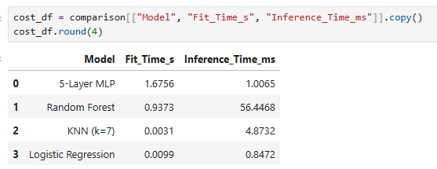
Hình 11. Bảng chi phí tính toán
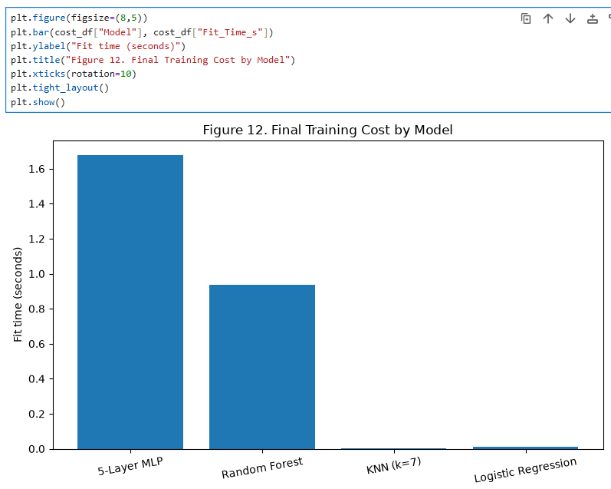
Hình 12. Biểu đồ Fit time
Giải thích: Dựa vào biểu đồ ta thấy Model MLP 5 lớp tốn nhiều thời gian để train hơn 3 model ML còn lại

7. KHẢ NĂNG DIỄN GIẢI VÀ REPRESENTATION LEARNING

7.1. Random Forest Feature Importance
Random Forest cho phép xem mức độ quan trọng tương đối của từng feature trong quá trình ra quyết định. Trong lần chạy hiện tại, Insulin có importance cao nhất (0,3630), tiếp theo là Glucose (0,1499) và SkinThickness (0,1463).
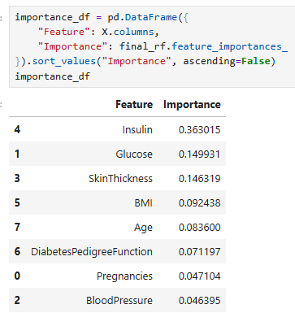
Hình 13. Bảng mức độ quan trọng với từng feature
Feature importance chỉ phản ánh cách mô hình sử dụng biến cho prediction; không được diễn giải là bằng chứng về quan hệ nhân quả y khoa.
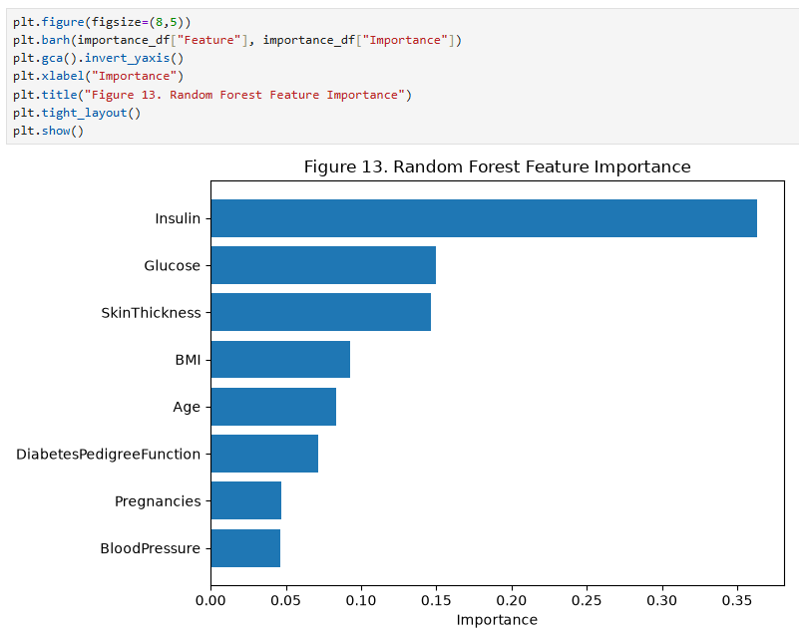
Hình 14. Random Forest Feature Importance.
Giải thích: Biểu đồ Feature Importance cho thấy Random Forest sử dụng Insulin nhiều nhất trong quá trình dự đoán, tiếp theo là Glucose và SkinThickness. BMI, Age và DiabetesPedigreeFunction có mức ảnh hưởng thấp hơn, trong khi Pregnancies và BloodPressure đóng góp ít nhất. Tuy nhiên, Feature Importance chỉ phản ánh mức độ mô hình sử dụng đặc trưng để dự đoán, không đồng nghĩa với quan hệ nhân quả về mặt y khoa.

7.2. Learned Representation của Deep Learning
Khác với ML truyền thống sử dụng prepared features trực tiếp, mạng MLP liên tục biến đổi input qua các hidden layer. Chuỗi biểu diễn có thể viết là X → H₁ → H₂ → H₃ → H₄ → ŷ. H₄ là representation 8 chiều được học tự động từ dữ liệu chứ không tương ứng trực tiếp với tám feature ban đầu theo tên gọi.
X → H₁ → H₂ → H₃ → H₄ → ŷ
Notebook sử dụng PCA để trực quan hóa không gian input ban đầu và không gian H₄ học được. PCA ở đây chỉ phục vụ visualization; nó không phải một phần của training pipeline. Sự thay đổi cấu trúc giữa hai hình cho thấy mạng đã biến đổi representation theo hướng phục vụ nhiệm vụ classification.
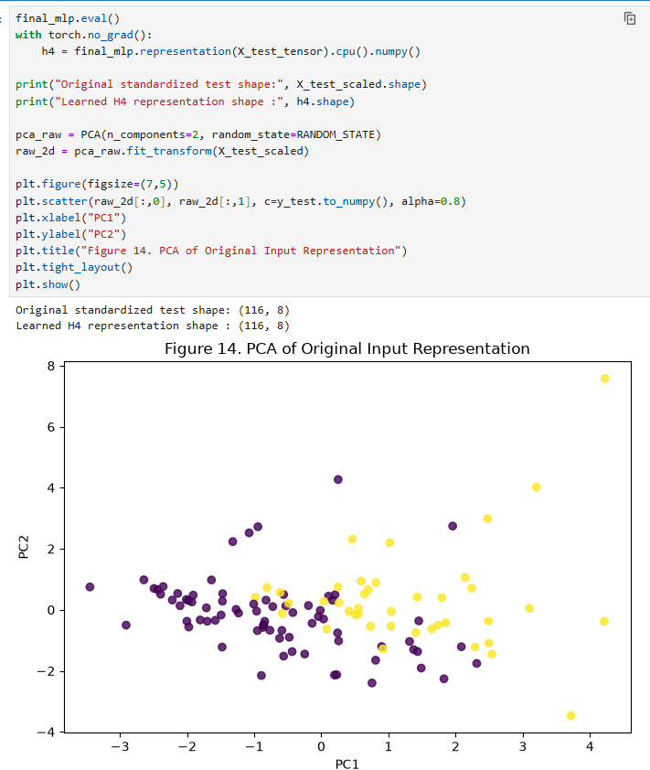
Hình 15. Original representation
Giải thích: Biểu đồ PCA trực quan hóa không gian đặc trưng ban đầu của tập Test sau khi chuẩn hóa. Tám đặc trưng được giảm xuống hai thành phần chính PC1 và PC2. Hai lớp Diabetes và No Diabetes vẫn có sự chồng lấn đáng kể, cho thấy dữ liệu trong không gian đặc trưng ban đầu chưa được phân tách rõ ràng chỉ bằng phép chiếu tuyến tính PCA.

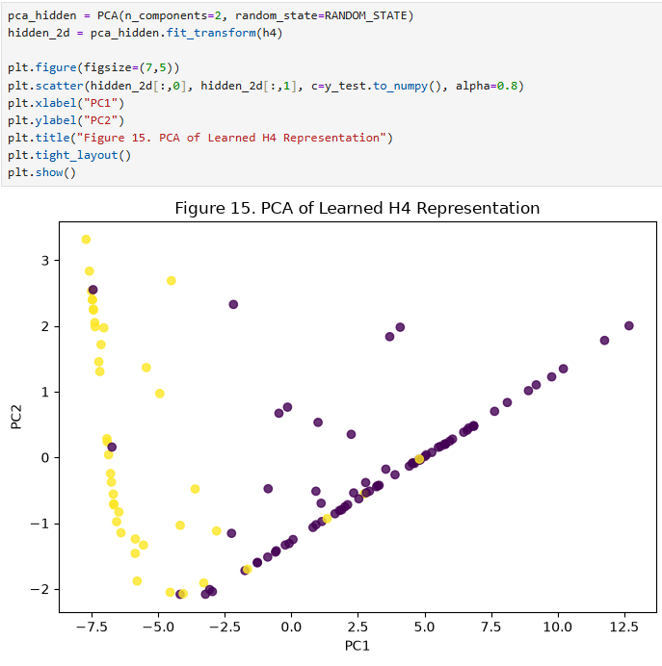
Hình 16. Learned H4 representation
Giải thích: Biểu đồ PCA của H4 cho thấy không gian biểu diễn sau khi đi qua các hidden layer của MLP đã thay đổi đáng kể so với không gian đầu vào ban đầu. Các điểm dữ liệu được sắp xếp lại theo cấu trúc mới, cho thấy mạng đã học được các đặc trưng ẩn phục vụ cho việc phân biệt Diabetes và No Diabetes. Tuy nhiên, hai lớp vẫn còn một số vùng chồng lấn nên chưa được tách hoàn toàn.

8. Kết luận
Trong ba mô hình Machine Learning truyền thống, Random Forest thể hiện hiệu năng tổng thể tốt nhất, vượt Logistic Regression và KNN ở Accuracy, Recall, F1-score và ROC-AUC. Điều này cho thấy các quan hệ trong dữ liệu Diabetes không chỉ mang tính tuyến tính hoặc dựa đơn giản trên khoảng cách cục bộ.
So sánh ML và DL cho thấy MLP 5 lớp đạt Accuracy, Precision và F1-score cao hơn Random Forest một lượng nhỏ; ngược lại Random Forest đạt Recall và ROC-AUC cao hơn. Vì vậy không thể kết luận DL tốt hơn chỉ vì mô hình sâu hơn. Lựa chọn cuối cần phụ thuộc vào mục tiêu của hệ thống.
Nếu ưu tiên phát hiện càng nhiều bệnh nhân thực sự mắc Diabetes càng tốt, Recall là metric quan trọng và Random Forest có lợi thế. Nếu ưu tiên Accuracy tổng thể và Precision cao khi hệ thống đưa ra cảnh báo Diabetes, MLP là một lựa chọn cạnh tranh.
Về khả năng generalization, MLP cho thấy overfitting rõ sau khoảng epoch 31: Training Loss tiếp tục giảm mạnh trong khi Validation Loss tăng. Điều này minh họa rằng model capacity lớn hơn không tự động tạo generalization tốt hơn. Deep Learning cũng có độ phức tạp cao hơn và khả năng diễn giải thấp hơn so với Logistic Regression hoặc Random Forest.
Model | Representation | Nonlinearity | Complexity | Interpretability | Training Cost
Logistic Regression | Prepared | Linear | Low | High | Low
KNN (k=7) | Prepared | Nonlinear / local | Low | Medium | Low fit / prediction cao hơn
Random Forest | Prepared | Nonlinear | Medium | Medium | Medium
5-Layer MLP | Learned representations | Nonlinear | High (3329 params) | Lower | Higher

II. Hệ thống dự đoán giá nhà

1. DATASET VÀ MÔ TẢ BÀI TOÁN

1.1. Tên và nguồn Dataset
Dataset được sử dụng trong hệ thống là House Price Prediction Dataset Vietnam - 2024. Dữ liệu mô tả các bất động sản tại Việt Nam thông qua những đặc trưng vật lý, pháp lý và nội thất, đồng thời cung cấp giá bán làm biến mục tiêu.
Thông tin | Nội dung
Tên dataset | House Price Prediction Dataset Vietnam - 2024
Nguồn | Kaggle
URL | https://www.kaggle.com/datasets/nguyentiennhan/vietnam-housing-dataset-2024
File sử dụng trong notebook | housing_dataset.csv
Số quan sát | 30.229
Số cột ban đầu | 12
Target | Price
Loại bài toán | Regression (hồi quy)

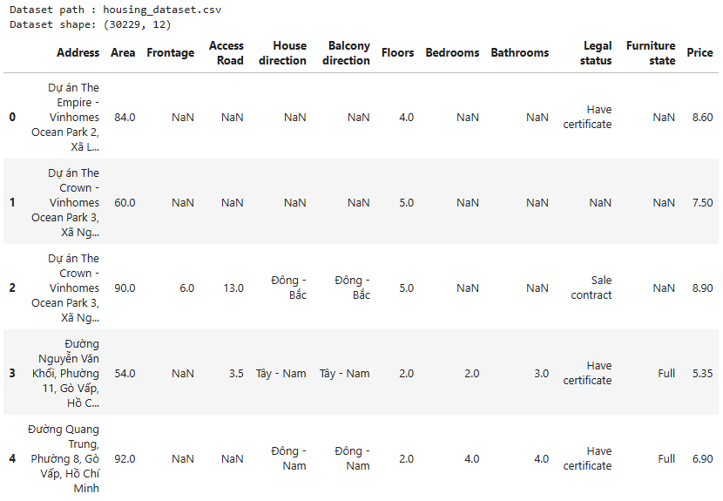
Hình 17. . Tổng quan dữ liệu House Price Prediction Dataset Vietnam - 2024
.

1.2. Phát biểu bài toán
Mục tiêu của hệ thống là dự đoán giá của một bất động sản dựa trên các đặc trưng của ngôi nhà. Khác với bài toán Diabetes là phân loại nhị phân, giá nhà là một đại lượng liên tục nên đây là bài toán hồi quy.
X = [x₁, x₂, ..., x_d]
X là vector đặc trưng của bất động sản.
y = Price ∈ ℝ
y là giá nhà, đơn vị trong dataset là tỷ đồng.
Trong thí nghiệm, ba mô hình Machine Learning truyền thống được so sánh với một mạng Deep Learning 5 lớp. Các mô hình gồm Linear Regression, Random Forest Regressor, Gradient Boosting Regressor và 5-Layer Multi-Layer Perceptron (MLP).
Mục tiêu không chỉ là tìm mô hình có sai số thấp nhất mà còn phân tích khả năng tổng quát hóa, chi phí huấn luyện, độ phức tạp, khả năng diễn giải và representation mà mạng neural học được.

2. PHÂN TÍCH DỮ LIỆU VÀ CHẤT LƯỢNG DỮ LIỆU

2.1. Cấu trúc dữ liệu và các thuộc tính
Dataset có 30.229 dòng và 12 cột. Một dòng dữ liệu đại diện cho một bất động sản. Cột Price được sử dụng làm target. Cột Address chứa chuỗi địa chỉ có độ phân mảnh rất cao nên không được đưa vào baseline representation, tránh làm số chiều One-Hot tăng mạnh và hạn chế nguy cơ mô hình ghi nhớ các chuỗi địa chỉ cụ thể.
Thuộc tính | Loại | Vai trò / ý nghĩa
Address | Text | Địa chỉ; loại khỏi input baseline do high-cardinality
Area | Numerical | Diện tích
Frontage | Numerical | Mặt tiền
Access Road | Numerical | Độ rộng đường/ngõ tiếp cận
House direction | Categorical | Hướng nhà
Balcony direction | Categorical | Hướng ban công
Floors | Numerical | Số tầng
Bedrooms | Numerical | Số phòng ngủ
Bathrooms | Numerical | Số phòng tắm
Legal status | Categorical | Tình trạng pháp lý
Furniture state | Categorical | Tình trạng nội thất
Price | Numerical | Target — giá nhà

2.2. Missing values và dữ liệu thiếu
Dữ liệu không thiếu ở Area, Address và Price, nhưng nhiều feature khác có tỷ lệ thiếu đáng kể. Đặc biệt, Balcony direction thiếu 82,65%, House direction thiếu 70,26%, Furniture state thiếu 46,71%, Access Road thiếu 43,99% và Frontage thiếu 38,25%. Vì vậy, xóa toàn bộ các dòng có missing values sẽ làm mất một lượng lớn dữ liệu và không phù hợp.
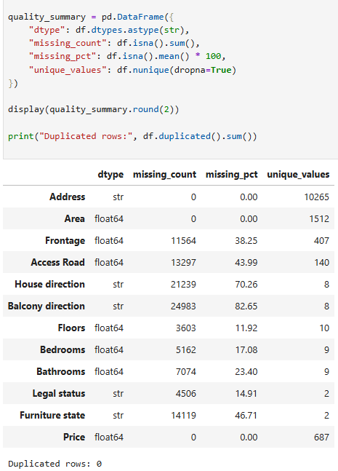
Hình 18. Bảng missing_count, missing_pct và unique_values
Notebook không phát hiện exact duplicate và cũng không phát hiện target Price không hợp lệ. Các giá trị numerical âm và Area ≤ 0 được kiểm tra; không có dòng nào bị loại theo các điều kiện này. Dataset sau bước làm sạch vẫn giữ 30.229 quan sát.

2.3. Thống kê mô tả của target Price
Giá nhà trong dataset nằm từ 1,0 đến 11,5 tỷ đồng, giá trung bình khoảng 5,87 tỷ và median khoảng 5,9 tỷ. Khoảng biến thiên tương đối rộng cho thấy mô hình cần học quan hệ giữa nhiều feature thay vì chỉ dựa trên một biến đơn lẻ.
Thống kê Price | Giá trị
Min | 1,0 tỷ
Q1 | 4,2 tỷ
Median | 5,9 tỷ
Mean | 5,8721 tỷ
Q3 | 7,5 tỷ
Max | 11,5 tỷ

3. KHÁM PHÁ DỮ LIỆU (EDA)

3.1. Phân bố giá nhà
Biểu đồ phân bố Price cho thấy giá nhà trải trên khoảng 1–11,5 tỷ đồng. Việc quan sát distribution giúp kiểm tra target có bị lệch mạnh hay xuất hiện vùng giá thưa dữ liệu hay không. Kết quả cũng cho thấy không nên giả định rằng Price có quan hệ tuyến tính đơn giản với toàn bộ feature.
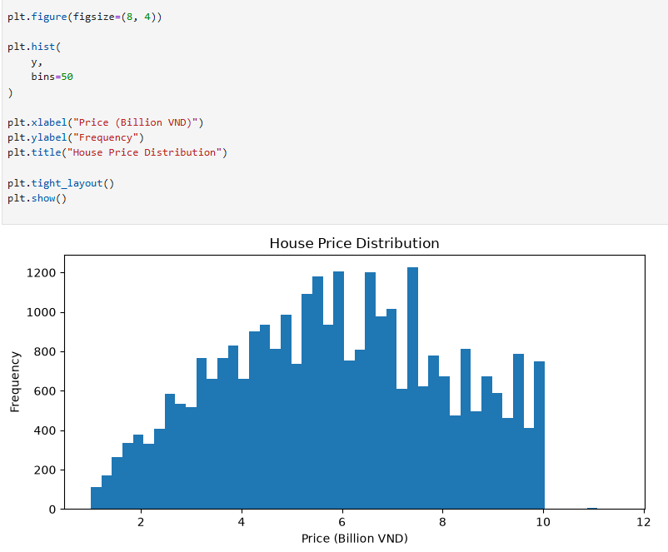
Hình 19. Phân bố giá nhà trong dataset

3.2. Quan hệ giữa Area và Price
Scatter plot giữa Area và Price cho phép quan sát trực tiếp mức độ liên hệ giữa diện tích và giá. Tuy diện tích có ảnh hưởng đến giá, các điểm dữ liệu phân tán khá mạnh, cho thấy Price còn phụ thuộc vào nhiều yếu tố khác như số phòng tắm, số tầng, đường tiếp cận, tình trạng pháp lý và nội thất.
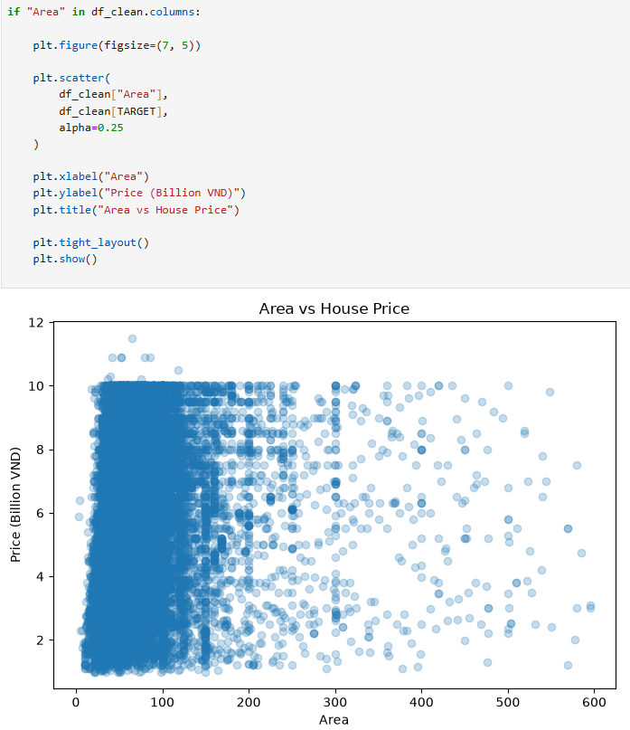
Hình 20. Mối quan hệ giữa diện tích và giá nhà

3.3. Outlier và tương quan
Các boxplot của Area, Frontage, Access Road, Floors, Bedrooms và Bathrooms được dùng để kiểm tra các giá trị cực trị. Trong dữ liệu bất động sản, outlier không nhất thiết là dữ liệu sai; một ngôi nhà có diện tích hoặc mặt tiền rất lớn vẫn có thể là quan sát hợp lệ. Vì vậy notebook giữ các giá trị hợp lệ thay vì xóa tự động chỉ vì chúng nằm xa phần lớn dữ liệu.
Phân tích correlation cho các biến số cho thấy Bathrooms có tương quan tuyến tính với Price cao nhất (0,4341), tiếp theo là Bedrooms (0,3894) và Floors (0,3316). Area chỉ có correlation khoảng 0,0976, cho thấy quan hệ giá nhà không thể được giải thích đầy đủ chỉ bằng diện tích.
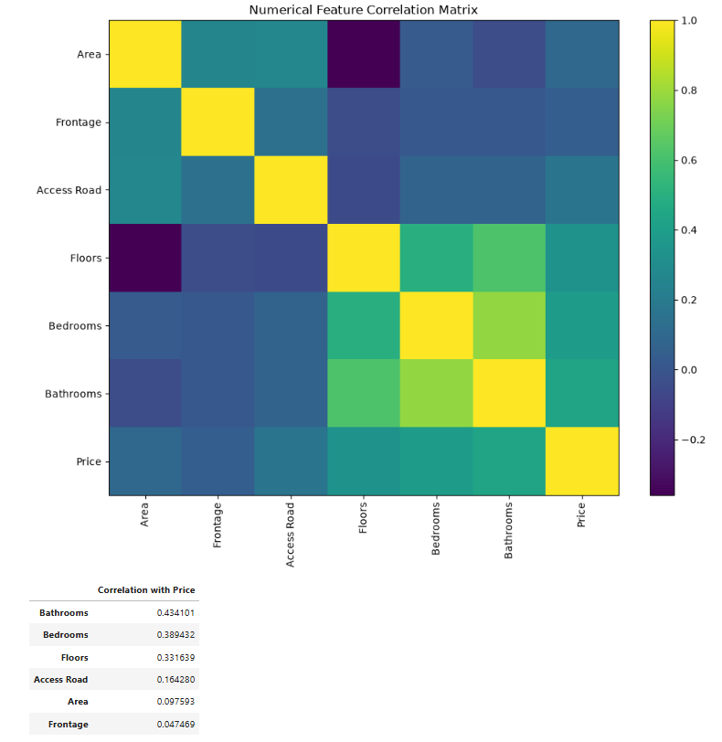
Hình 21. Ma trận tương quan giữa các biến numerical và Price.

4. THIẾT KẾ THÍ NGHIỆM VÀ BIỂU DIỄN DỮ LIỆU

4.1. Xác định input và target
Sau khi loại Address và Price khỏi input, mô hình sử dụng 10 raw features. Trong đó có 6 numerical features: Area, Frontage, Access Road, Floors, Bedrooms, Bathrooms; và 4 categorical features: House direction, Balcony direction, Legal status, Furniture state.
X ∈ ℝ^(N×d), y ∈ ℝ^N
Trước encoding, X có 10 raw feature; sau preprocessing, d = 26.

4.2. Chia Train / Validation / Test
Dữ liệu được chia thành 70% Train, 15% Validation và 15% Test. Do target Price là continuous value, quá trình split không dùng stratify. Training set dùng để học parameters; Validation set dùng để so sánh các cấu hình và chọn best epoch cho MLP; Test set chỉ dùng ở bước đánh giá cuối cùng.
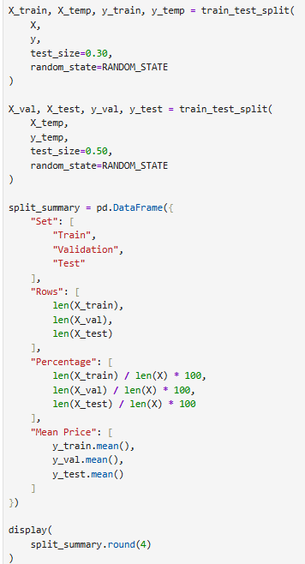
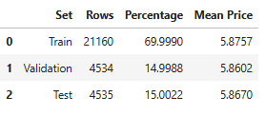
Hình 22. Phân chia Train, Validation và Test.

4.3. Preprocessing và Representation
Mô hình không thể sử dụng trực tiếp các chuỗi categorical. Vì vậy, notebook xây dựng một ColumnTransformer gồm hai pipeline. Numerical pipeline dùng median imputation để bù missing values và StandardScaler để chuẩn hóa. Categorical pipeline dùng most-frequent imputation rồi One-Hot Encoding với handle_unknown="ignore".
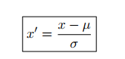
Công thức Standardization cho numerical features.
Quan trọng: preprocessor chỉ được fit trên Training set. Validation và Test chỉ dùng transform với các thống kê và category mapping đã học từ Train. Nguyên tắc này giúp tránh data leakage.
Sau preprocessing, 10 raw features được mở rộng thành 26 numerical dimensions. Vì vậy, mạng Deep Learning thực tế không nhận vector 10 chiều mà nhận tensor có 26 features.
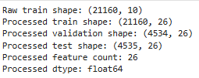
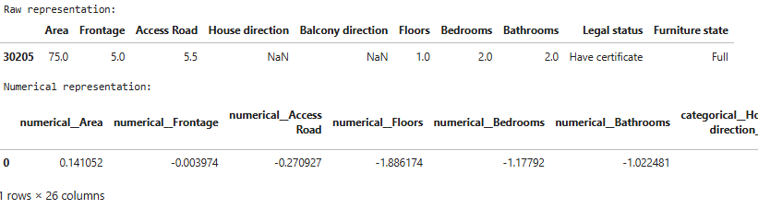
Hình 23. Chuyển đổi từ raw property record sang numerical representation

5. METRICS CHO BÀI TOÁN HỒI QUY
Vì House Price là regression, các metric Accuracy, Precision, Recall và F1 không phù hợp. Notebook sử dụng MAE, MSE, RMSE và R² để đánh giá sai số và khả năng giải thích biến thiên của target.

5.1. Mean Absolute Error (MAE)
MAE = (1/N) Σ |yᵢ − ŷᵢ|
MAE biểu diễn độ lệch tuyệt đối trung bình giữa giá thực tế và giá dự đoán. Với target tính theo tỷ đồng, MAE = 1,45 nghĩa là dự đoán lệch trung bình khoảng 1,45 tỷ đồng.

5.2. Mean Squared Error và RMSE
MSE = (1/N) Σ (yᵢ − ŷᵢ)²
RMSE = √MSE
MSE bình phương lỗi nên phạt mạnh các prediction sai lớn. RMSE đưa sai số trở lại cùng đơn vị với Price và do đó dễ diễn giải hơn. Khi RMSE lớn đáng kể so với MAE, thường tồn tại một số prediction có lỗi lớn.

5.3. Hệ số R²
R² = 1 − [Σ(yᵢ − ŷᵢ)² / Σ(yᵢ − ȳ)²]
R² càng gần 1 càng tốt. R² = 0 nghĩa là mô hình không tốt hơn baseline dự đoán bằng giá trung bình. R² âm nghĩa là mô hình còn tệ hơn baseline đó.

6. BA MÔ HÌNH MACHINE LEARNING TRUYỀN THỐNG

6.1. Linear Regression
Linear Regression được dùng làm baseline tuyến tính. Mô hình giả định Price có thể được xấp xỉ bằng tổ hợp tuyến tính của các numerical dimensions sau preprocessing. Ưu điểm là đơn giản, train nhanh và dễ diễn giải, nhưng khả năng mô tả quan hệ phi tuyến còn hạn chế.

6.2. Random Forest Regressor
Random Forest Regressor là ensemble của nhiều Decision Trees. Mỗi cây học các quy tắc phân tách dữ liệu khác nhau và kết quả cuối được tổng hợp từ nhiều cây. Mô hình có khả năng học quan hệ phi tuyến và interaction giữa các feature tốt hơn Linear Regression.

6.3. Gradient Boosting Regressor
Gradient Boosting xây dựng các weak learners theo tuần tự. Mỗi cây mới tập trung sửa lỗi còn lại của ensemble hiện tại. Cách học này thường cho kết quả tốt với tabular data nhưng có thể nhạy với hyperparameters và cần kiểm soát overfitting.

6.4. Kết quả Validation của 3 ML
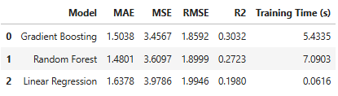
Hình 24. So sánh các mô hình Machine Learning trên Validation set.
Trên Validation set, Gradient Boosting có RMSE thấp nhất và R² cao nhất, trong khi Random Forest đạt MAE thấp nhất. Linear Regression yếu hơn rõ rệt, cho thấy quan hệ giữa feature và giá nhà không được mô tả đầy đủ bằng một hàm tuyến tính đơn giản.

7. MÔ HÌNH DEEP LEARNING 5 LỚP

7.1. Kiến trúc mạng
Mạng Deep Learning được cài đặt bằng PyTorch với 5 trainable Linear layers. Input dimension là 26 sau preprocessing. Bốn hidden layers lần lượt có 128, 64, 32 và 16 neurons, output layer có 1 neuron để dự đoán một giá trị Price liên tục.
26 → 128 → 64 → 32 → 16 → 1
Layer | Transformation | Activation | Vai trò
1 | 26 → 128 | ReLU | Học representation H1
2 | 128 → 64 | ReLU | Học representation H2
3 | 64 → 32 | ReLU | Học representation H3
4 | 32 → 16 | ReLU | Học representation H4
5 | 16 → 1 | Không dùng Sigmoid | Dự đoán Price liên tục

Điểm khác biệt quan trọng với Diabetes là output layer không dùng Sigmoid. Sigmoid giới hạn output trong khoảng 0–1, trong khi Price có thể nhận các giá trị liên tục theo đơn vị tỷ đồng.
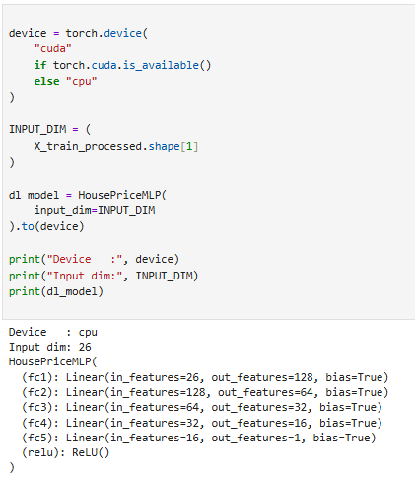
Hình 25. Kiến trúc mạng MLP 5 lớp cho dự đoán giá nhà.

7.2. Forward Propagation và ReLU
H₁ = ReLU(XW₁ + b₁)
H₂ = ReLU(H₁W₂ + b₂)
H₃ = ReLU(H₂W₃ + b₃)
H₄ = ReLU(H₃W₄ + b₄)
ŷ = H₄W₅ + b₅
ReLU(z) = max(0, z)
Mỗi hidden layer biến đổi representation của layer trước. ReLU tạo tính phi tuyến; nếu chỉ ghép nhiều Linear layers mà không có activation phi tuyến, toàn bộ network vẫn có thể rút gọn thành một affine transformation và lợi ích của độ sâu sẽ bị hạn chế.

7.3. Tensor shapes và mini-batch
Sau preprocessing, Training tensor có shape (21.160, 26) và target tensor có shape (21.160, 1). Batch size được đặt bằng 64 nên một mini-batch có input shape (64, 26) và output target shape (64, 1).
B×26 → B×128 → B×64 → B×32 → B×16 → B×1

7.4. Số lượng parameters
Với Linear layer từ d_in sang d_out, số parameters gồm d_in × d_out weights và d_out biases.
Parameters = d_in × d_out + d_out
Tổng số trainable parameters của mạng HousePriceMLP là 14.337. Con số này phản ánh mức model capacity lớn hơn đáng kể so với baseline tuyến tính và cũng là một lý do cần theo dõi overfitting.
Parameter group | Shape | Số params
fc1.weight | (128, 26) | 3.328
fc1.bias | (128,) | 128
fc2.weight | (64, 128) | 8.192
fc2.bias | (64,) | 64
fc3.weight | (32, 64) | 2.048
fc3.bias | (32,) | 32
fc4.weight | (16, 32) | 512
fc4.bias | (16,) | 16
fc5.weight | (1, 16) | 16
fc5.bias | (1,) | 1

7.5. Loss function và Optimizer
Do đây là regression, mạng sử dụng Mean Squared Error làm loss. Optimizer là Adam với learning rate 0,001. Số epoch tối đa là 200, batch size là 64 và early-stopping patience là 25.
L = (1/N) Σ (yᵢ − ŷᵢ)²
Tham số huấn luyện | Giá trị
Loss | MSELoss
Optimizer | Adam
Learning rate | 0,001
Max epochs | 200
Batch size | 64
Patience | 25

7.6. Backpropagation và chu trình huấn luyện
Trong mỗi mini-batch, model thực hiện Forward để tạo prediction, tính MSE loss, lan truyền gradient ngược bằng backpropagation và cuối cùng optimizer cập nhật weights/biases. Quá trình này được lặp lại qua nhiều epoch.
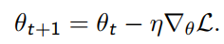
Chu trình huấn luyện có thể tóm tắt:
Input Batch → Forward → Loss → Backward → Optimizer Step.

8. HÀNH VI HUẤN LUYỆN VÀ GENERALIZATION

8.1. Training / Validation Loss
Mạng được train tối đa 200 epoch nhưng early stopping dừng tại epoch 66. Validation RMSE tốt nhất xuất hiện tại epoch 41 với giá trị 1,8704. Model state tại epoch tốt nhất được khôi phục để tránh sử dụng model ở giai đoạn validation đã xấu đi.
Training loss giảm dần trong khi validation loss có dao động và không tiếp tục cải thiện ổn định sau vùng best epoch. Khoảng cách giữa training và validation cho thấy model bắt đầu học quá sát Training set nếu tiếp tục train lâu hơn. Early stopping giúp hạn chế hiện tượng này.
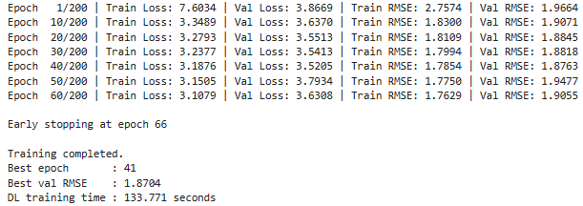
Hình 26. Training Loss và Validation Loss của mạng 5 lớp.

8.2. Training / Validation RMSE
RMSE curve cho phép quan sát sai số theo cùng đơn vị với giá nhà. Validation RMSE đạt khoảng 1,8704 tại epoch 41. Việc lựa chọn best epoch theo Validation RMSE giúp model selection dựa trên khả năng generalize thay vì chỉ nhìn Training loss.
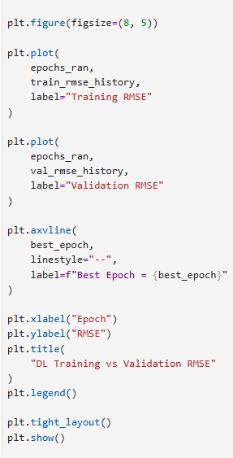
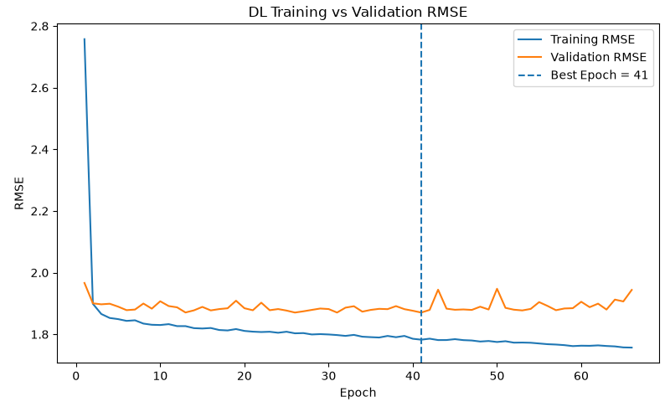
Hình 27. Training RMSE và Validation RMSE của mạng 5 lớp.
Giải thích: Biểu đồ cho thấy Training RMSE tiếp tục giảm trong suốt quá trình huấn luyện, trong khi Validation RMSE chỉ cải thiện mạnh ở giai đoạn đầu rồi dao động gần như ổn định. Epoch 41 đạt Validation RMSE thấp nhất nên được chọn là best epoch. Sau thời điểm này, việc tiếp tục huấn luyện chủ yếu cải thiện trên tập Train nhưng không cải thiện rõ khả năng tổng quát hóa.

9. SO SÁNH VALIDATION GIỮA ML VÀ DL
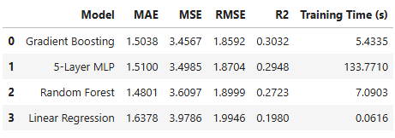
Hình 28. So sánh ML và DL trên Validation set.
Trên Validation set, Gradient Boosting đứng đầu theo RMSE và R². MLP đứng thứ hai với RMSE 1,8704 và R² 0,2948, rất gần Gradient Boosting nhưng cần thời gian huấn luyện khoảng 133,77 giây — cao hơn nhiều so với các mô hình ML. Điều này là ví dụ rõ ràng cho nhận định của Assignment 03: Deep Learning không tự động là lựa chọn tốt hơn chỉ vì mô hình sâu hơn.

10. Visualization metrics
Để so sánh trực quan, notebook vẽ riêng MAE, RMSE, R² và Training Time cho bốn mô hình. Với MAE/RMSE, cột thấp hơn là tốt hơn; với R², cột cao hơn là tốt hơn. Training Time cho thấy trade-off giữa performance và computational cost.
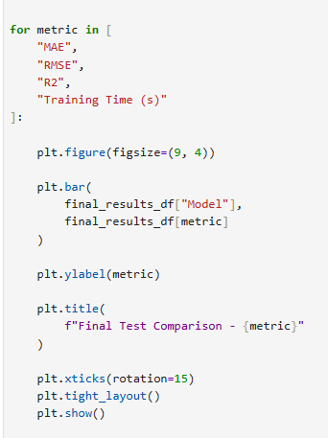
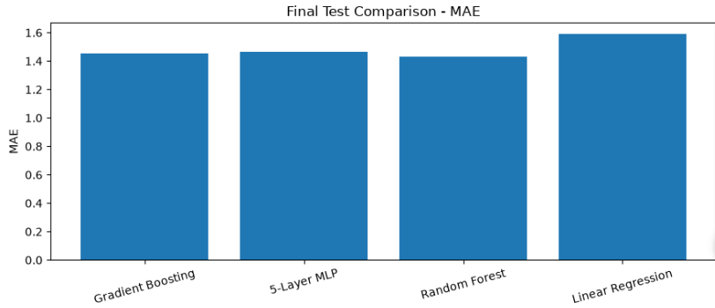
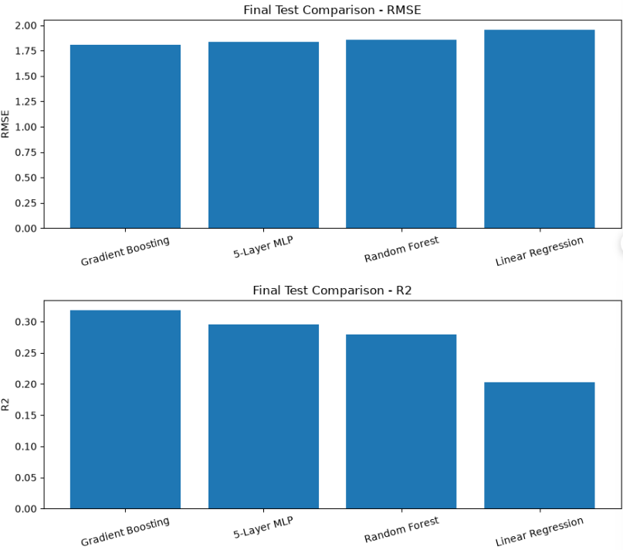
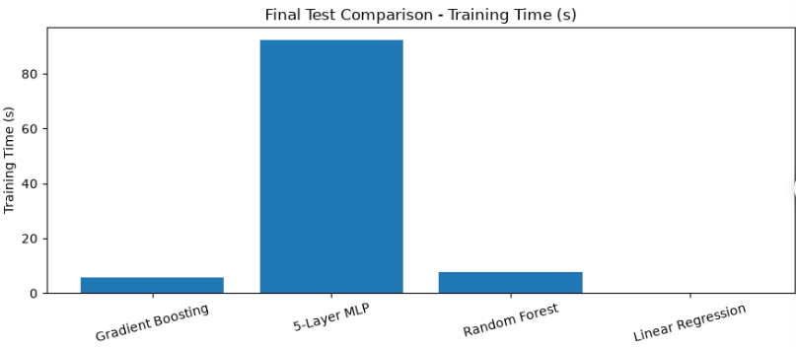
Hình 29. Biểu đồ so sánh metrics

11. PHÂN TÍCH SAI SỐ

11.1. Actual vs Predicted
Biểu đồ Actual vs Predicted sử dụng đường y = ŷ làm đường dự đoán lý tưởng. Điểm càng gần đường này thì prediction càng chính xác. Các điểm lệch xa ở vùng giá thấp hoặc cao cho thấy model chưa mô tả hết sự biến thiên của thị trường và vẫn tồn tại các trường hợp dự đoán sai lớn.
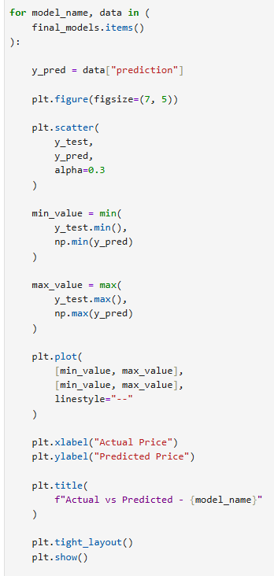
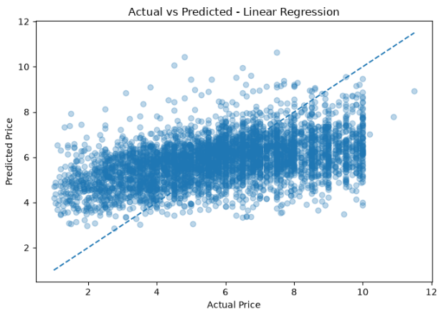
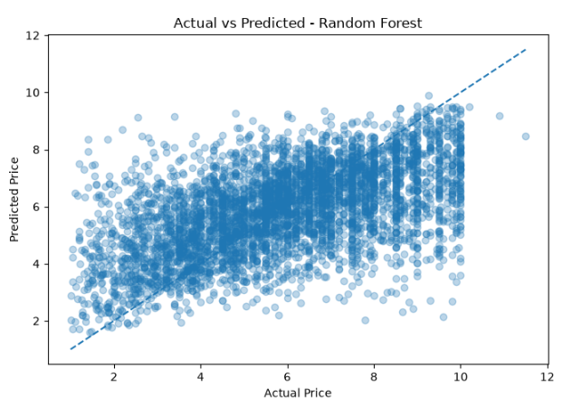
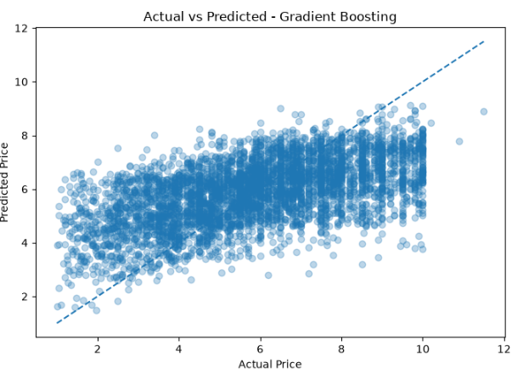
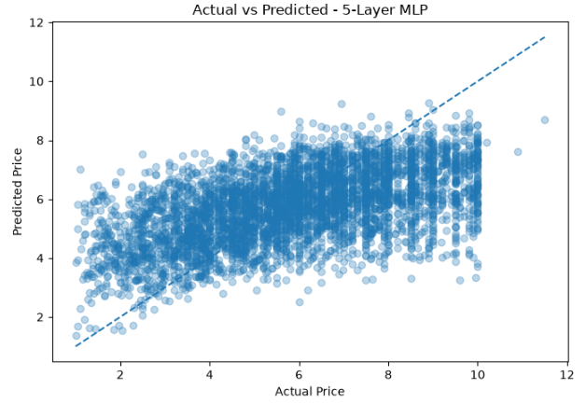
Hình 30. Actual Price so với Predicted Price của 4 model
Giải thích: Trong bốn mô hình, Gradient Boosting có mức bám sát đường lý tưởng tốt nhất về tổng thể, phù hợp với việc mô hình này đạt RMSE thấp nhất (1,8067) và R² cao nhất (0,3181) trên tập Test. 5-Layer MLP đứng thứ hai theo RMSE và R², trong khi Random Forest có MAE thấp nhất nhưng phân tán lỗi lớn hơn Gradient Boosting. Linear Regression cho kết quả yếu nhất, cho thấy mối quan hệ giữa các đặc trưng và giá nhà không hoàn toàn tuyến tính.

11.2. Residual Analysis
eᵢ = yᵢ − ŷᵢ
Residual gần 0 là mong muốn. Residual dương nghĩa là model dự đoán thấp hơn giá thực tế, residual âm nghĩa là model dự đoán cao hơn. Histogram residual được dùng để kiểm tra độ phân tán lỗi, bias và sự tồn tại của các lỗi lớn.
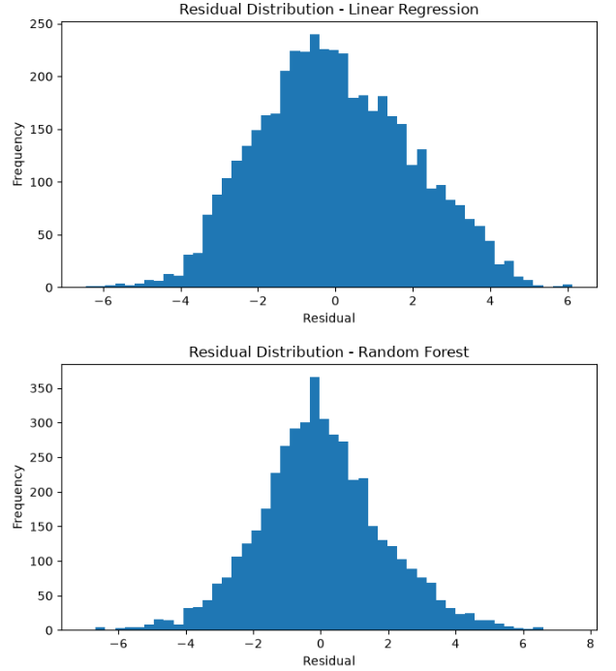
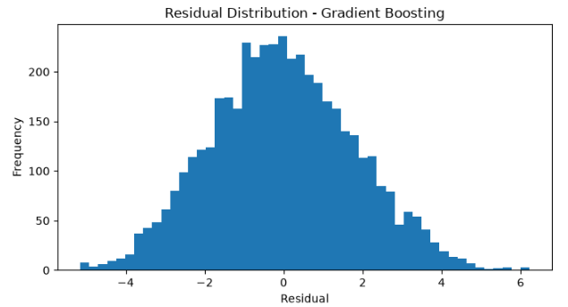
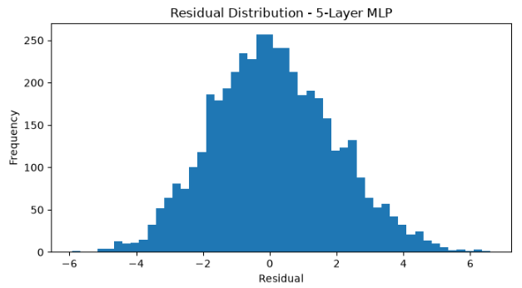
Hình 31. Phân bố residual của 4 model

12. KHẢ NĂNG DIỄN GIẢI VÀ FEATURE IMPORTANCE
Random Forest và Gradient Boosting cung cấp feature_importances_. Kết quả cho biết model tree-based sử dụng những dimension nào nhiều hơn khi tạo prediction. Tuy nhiên, feature importance không phải bằng chứng quan hệ nhân quả giữa feature và giá nhà.
Với Gradient Boosting, Bathrooms có importance cao nhất (0,3538), tiếp theo là Area (0,2779), Floors (0,1708), Access Road (0,0754), Bedrooms (0,0583) và Frontage
(0,0249). Điều này cho thấy các đặc trưng vật lý của bất động sản đóng vai trò lớn trong mô hình hiện tại.

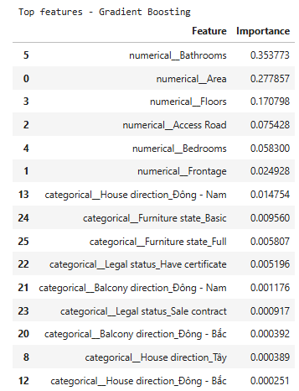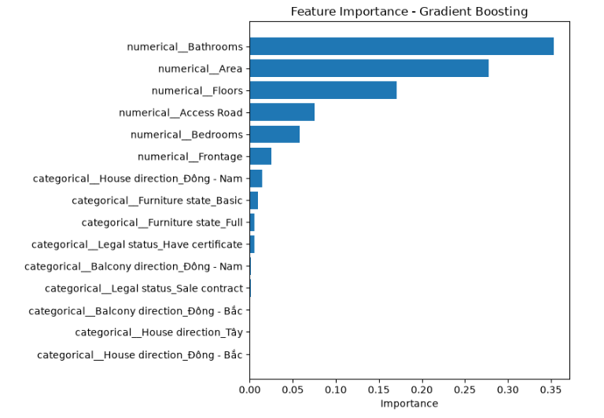
Hình 32. Feature Importance của Gradient Boosting.

13. REPRESENTATION LEARNING CỦA DEEP LEARNING

13.1. Hidden Representation H4
Một điểm trung tâm của Assignment 03 là mạng Neural Network không chỉ học mapping từ input sang prediction mà còn học các representation trung gian. Với HousePriceMLP, input đã preprocessing có 26 chiều và representation H4 ngay trước output chỉ còn 16 chiều.
X(26D) → H₁(128D) → H₂(64D) → H₃(32D) → H₄(16D) → ŷ
H4 không phải 16 feature được lập trình viên định nghĩa thủ công. Chúng là các đặc trưng được hình thành từ weights/biases qua quá trình giảm loss. Vì vậy, hidden layer có thể được xem như một learned transformation của prepared input representation.
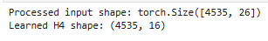

13.2. PCA visualization của learned representation
Để trực quan hóa H4, notebook sử dụng PCA giảm representation 16 chiều xuống 2 chiều và tô màu theo Price. PCA chỉ phục vụ visualization, không tham gia training. Nếu màu Price thể hiện gradient hoặc cấu trúc rõ trong không gian H4, đó là tín hiệu định tính cho thấy mạng đã tổ chức lại input theo hướng hữu ích cho bài toán dự đoán.
Không nên kết luận rằng H4 “hiểu giá nhà” hay tạo ra các feature có ý nghĩa kinh tế cụ thể nếu chưa có phân tích bổ sung. Kết quả PCA chỉ cho thấy cấu trúc của learned space sau phép chiếu xuống 2 chiều.
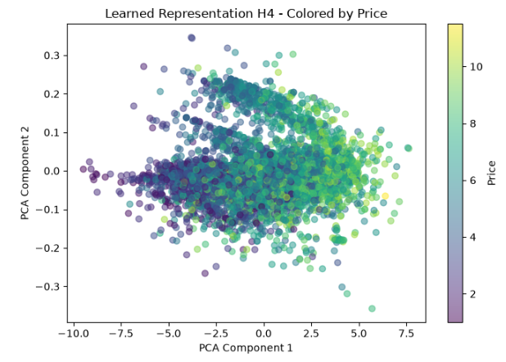
Hình 33. PCA của learned representation H4, tô màu theo Price.
Giải thích: Biểu đồ PCA trực quan hóa learned representation H4 của mô hình Deep Learning, trong đó mỗi điểm biểu diễn một bất động sản và màu sắc thể hiện mức giá. Có thể quan sát xu hướng giá thấp tập trung nhiều hơn ở phía PC1 âm, trong khi các mức giá cao xuất hiện nhiều hơn về phía PC1 dương. Điều này cho thấy mạng đã học được representation có liên quan đến giá nhà, tuy nhiên các mức giá vẫn còn chồng lấn đáng kể nên chưa được phân tách hoàn toàn.

15. KẾT LUẬN
Hệ thống House Price Prediction đã so sánh ba mô hình Machine Learning gồm Linear Regression, Random Forest Regressor và Gradient Boosting Regressor với một mạng MLP 5 lớp. Tất cả mô hình sử dụng cùng nguyên tắc chia Train/Validation/Test và preprocessing chỉ được fit trên dữ liệu huấn luyện để tránh leakage.
Kết quả Test cho thấy Gradient Boosting có RMSE thấp nhất 1,8067 và R² cao nhất 0,3181. 5-Layer MLP đứng thứ hai với RMSE 1,8367 và R² 0,2953 nhưng cần thời gian huấn luyện cao hơn đáng kể. Random Forest có MAE thấp nhất 1,4293 nhưng không vượt Gradient Boosting ở RMSE và R².
Deep Learning đã biến đổi input representation 26 chiều qua các hidden layers 128 → 64 → 32 → 16 trước khi tạo prediction. Phân tích H4 bằng PCA minh họa được trọng tâm Representation Learning của Assignment 03: representation trung gian được học từ data thay vì được định nghĩa thủ công.
Từ góc độ lựa chọn model, kết quả hiện tại ủng hộ Gradient Boosting cho hệ thống dự đoán giá nhà vì hiệu năng Test tốt nhất và chi phí train thấp hơn MLP. Tuy nhiên, R² chỉ khoảng 0,318 cho thấy dataset/feature hiện tại chưa giải thích đầy đủ biến thiên của thị trường; các hướng cải thiện có thể gồm khai thác location information tốt hơn, feature engineering và controlled experiments về architecture/optimizer/hyperparameters.

16. LƯU MÔ HÌNH VÀ TÁI SỬ DỤNG
Notebook lưu fitted preprocessor, ba ML models, state_dict của MLP, metadata và file CSV chứa bảng so sánh. Việc lưu preprocessor cùng model giúp đảm bảo inference sử dụng đúng transformations đã dùng khi training.
Artifact | Vai trò
preprocessor.joblib | Median imputation + StandardScaler + One-Hot Encoder
linear_regression.joblib | Linear Regression
random_forest.joblib | Random Forest Regressor
gradient_boosting.joblib | Gradient Boosting Regressor
house_price_5_layer_mlp.pth | PyTorch state_dict và architecture metadata
metadata.joblib | Target/features/config metadata
house_price_model_comparison.csv | Final metrics comparison

III. Hệ thống dự đoán hành vi khách hàng

1. DATASET VÀ MÔ TẢ BÀI TOÁN

1.1. Tên và nguồn Dataset
Dataset được sử dụng là Women's E-Commerce Clothing Reviews. Trong notebook, trường văn bản Review Text được dùng làm đầu vào và Recommended IND được dùng làm biến mục tiêu cho bài toán phân loại nhị phân.
Nguồn Dataset: https://www.kaggle.com/datasets/nicapotato/womens-ecommerce-clothing-reviews

1.2. Định nghĩa bài toán
Mục tiêu của hệ thống là dự đoán mức độ quan tâm / ý định giới thiệu sản phẩm thể hiện qua nội dung review của khách hàng. Bài toán được định nghĩa theo dạng supervised binary classification.
X = Review Text
y = Recommended IND ∈ {0, 1}
Trong đó, Recommended IND = 0 được diễn giải là Not Recommended và Recommended IND = 1 được diễn giải là Recommended / Positive Interest.
Cần nhấn mạnh phạm vi diễn giải: Recommended IND được sử dụng như một đại diện vận hành (operational proxy) cho recommendation intention hoặc positive interest. Mô hình không trực tiếp đo toàn bộ hành vi mua hàng, customer lifetime value hay hành vi dài hạn của một khách hàng.
Ba mô hình Machine Learning truyền thống được so sánh với một mạng Deep Learning 5 lớp gồm: Logistic Regression, Multinomial Naive Bayes, Linear SVM và 5-Layer Multi-Layer Perceptron (MLP).
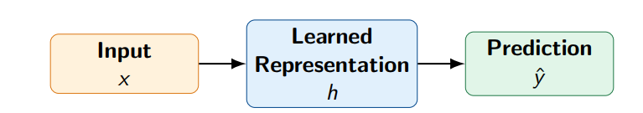
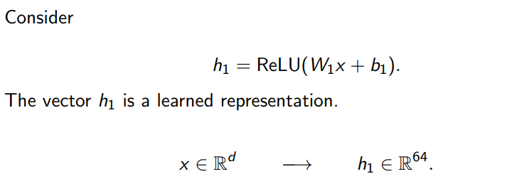

2. PHÂN TÍCH DỮ LIỆU VÀ LÀM SẠCH

2.1. Cấu trúc dữ liệu và chất lượng dữ liệu
Trước khi huấn luyện, cần kiểm tra kích thước dữ liệu, tên cột, kiểu dữ liệu, missing values, số lượng giá trị khác nhau và duplicate rows. Phần này giúp xác nhận dữ liệu đầu vào đúng định dạng và phát hiện các vấn đề có thể làm sai quá trình học.
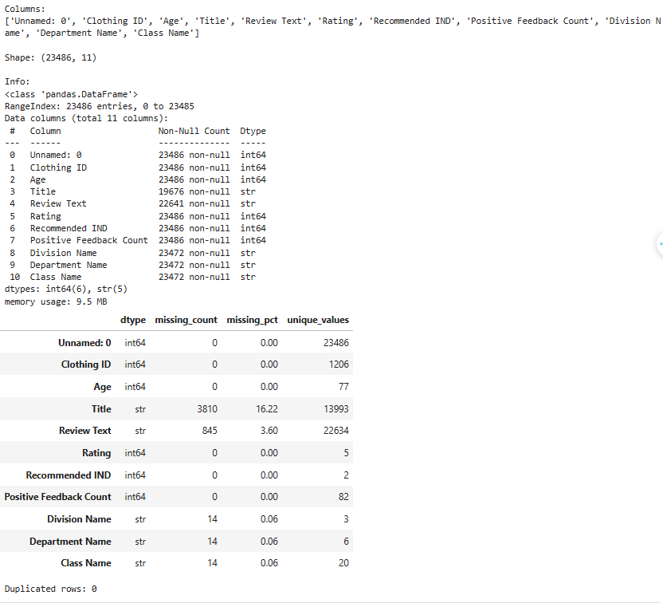

2.2. Quy trình làm sạch dữ liệu
Notebook thực hiện bốn bước làm sạch chính: loại cột dạng index như Unnamed nếu tồn tại, loại exact duplicate rows, ép Recommended IND về kiểu số và chỉ giữ các giá trị hợp lệ 0/1, sau đó loại những observation có Review Text bị thiếu hoặc rỗng.
Quy trình này giữ đúng supervised task đã chốt là Review Text → Recommended IND. Rating không được dùng làm target, mặc dù Rating vẫn có thể được sử dụng trong EDA để hỗ trợ phân tích hành vi.
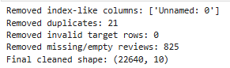

2.3. Phân bố lớp mục tiêu
Phân bố lớp Recommended IND cần được kiểm tra trước khi đánh giá model. Sau khi chạy notebook, hãy ghi số lượng và tỷ lệ của hai lớp Not Recommended và Recommended theo output.
Nếu hai lớp chênh lệch đáng kể, Accuracy không nên được sử dụng một mình. Khi đó Precision, Recall, F1-score, ROC-AUC và Confusion Matrix cần được đọc đồng thời để tránh kết luận sai do class imbalance.
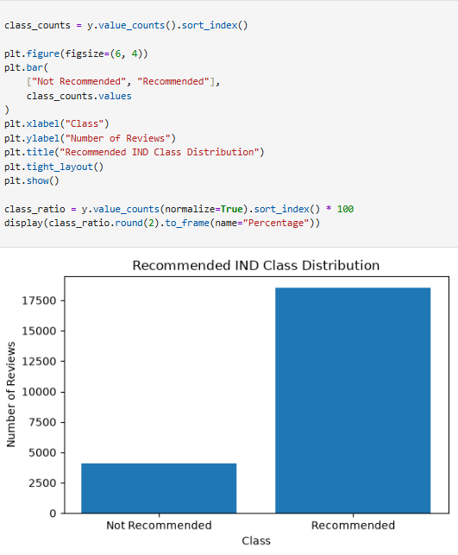
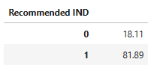
Hình 34. Phân bố hai lớp Recommended và Not Recommended.

2.4. Phân bố độ dài review
Độ dài review được tính theo số từ. Phân tích này giúp hiểu mức độ đa dạng của dữ liệu văn bản, phát hiện review rất ngắn hoặc rất dài và giải thích tại sao cần một representation cố định chiều như TF-IDF.
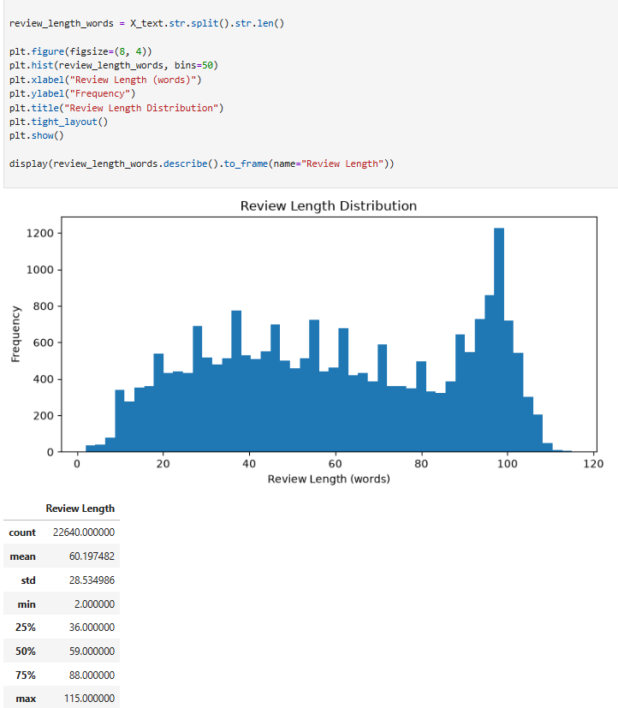
Hình 35. Phân bố độ dài nội dung review.

2.5. Rating và recommendation intention
Nếu dataset có cột Rating, notebook trực quan hóa phân bố Rating và tỷ lệ Recommended theo từng mức Rating. Đây là EDA bổ sung để xem mức rating và recommendation intention có xu hướng đồng biến hay không.
Phân tích này chỉ mang tính mô tả. Vì supervised task sử dụng Review Text làm input, Rating không được đưa vào mô hình trong notebook hiện tại.
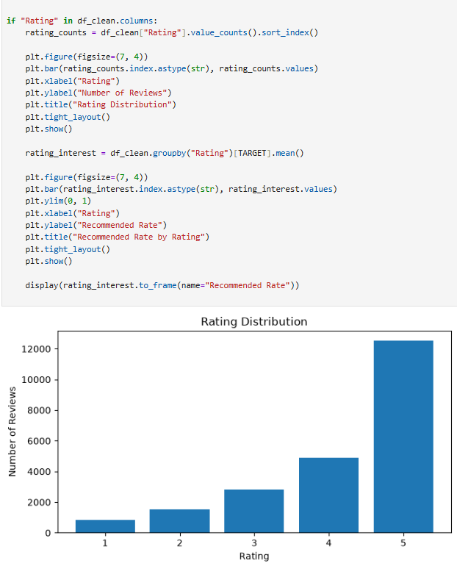
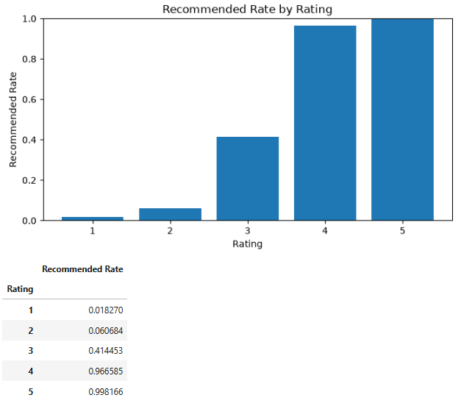
Hình 36. Phân bố Rating và tỷ lệ Recommended theo từng mức Rating.
Giải thích: Biểu đồ cho thấy Rating có mối quan hệ rất mạnh với hành vi recommendation. Khi Rating tăng, tỷ lệ khách hàng đề xuất sản phẩm cũng tăng rõ rệt. Gần như toàn bộ review có Rating 4–5 đều thuộc nhóm Recommended, trong khi Rating 1–2 chủ yếu thuộc nhóm Not Recommended. Điều này cho thấy mức độ hài lòng của khách hàng có liên hệ chặt chẽ với ý định giới thiệu sản phẩm.

3. THIẾT KẾ THÍ NGHIỆM VÀ BIỂU DIỄN VĂN BẢN

3.1. Chia Train / Validation / Test
Dữ liệu được chia thành khoảng 70% Train, 15% Validation và 15% Test. Do đây là classification, stratify=y được sử dụng để giữ tỷ lệ hai lớp gần tương đương giữa ba tập.
Training Set dùng để học tham số. Validation Set dùng để theo dõi quá trình phát triển và lựa chọn best epoch của mạng. Test Set được giữ riêng cho final evaluation nhằm đánh giá generalization trên dữ liệu chưa thấy.
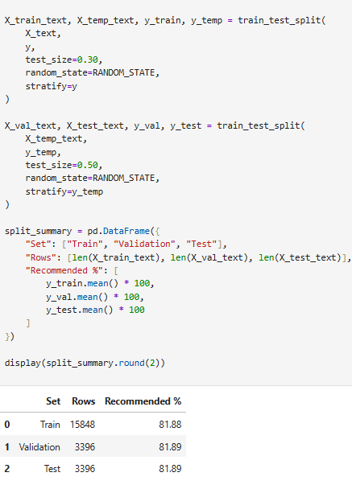
Hình 37. Phân chia Train, Validation và Test.

3.2. Biểu diễn văn bản bằng TF-IDF
Các mô hình không thể học trực tiếp từ chuỗi ký tự thô. Vì vậy Review Text được chuyển thành vector số bằng TF-IDF. Vectorizer được fit trên Training Set, sau đó chỉ transform Validation và Test để tránh data leakage.
TFIDF(t, d) = TF(t, d) × log(N / DF(t))
Trong notebook, TfidfVectorizer dùng lowercase, stop_words='english', ngram_range=(1,2), min_df=2, max_df=0.95, sublinear_tf=True và max_features=1500. Vì vậy mỗi review được chuyển thành một vector có tối đa 1.500 chiều.
Điểm quan trọng của Assignment 3 là phân biệt prepared representation và learned representation. TF-IDF là representation được chuẩn bị trước; các hidden layer của MLP tiếp tục học những representation mới H1, H2, H3 và H4.
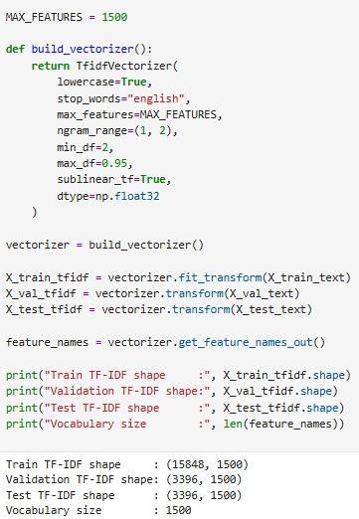

4. CÁC METRIC ĐÁNH GIÁ
Positive class trong thí nghiệm là Recommended = 1. Cả bốn mô hình được đánh giá bằng cùng một nhóm metric để đảm bảo so sánh công bằng.
Metric | Công thức / cách hiểu | Ý nghĩa trong bài toán
Accuracy | (TP + TN) / (TP + TN + FP + FN) | Tỷ lệ dự đoán đúng trên toàn bộ review.
Precision | TP / (TP + FP) | Trong các review model dự đoán Recommended, có bao nhiêu thực sự Recommended.
Recall | TP / (TP + FN) | Trong các review thực sự Recommended, model phát hiện được bao nhiêu.
F1-score | 2 × Precision × Recall / (Precision + Recall) | Cân bằng Precision và Recall.
ROC-AUC | Diện tích dưới ROC Curve | Khả năng phân biệt/xếp hạng hai lớp trên nhiều threshold.

Nếu target bị lệch lớp, F1 và ROC-AUC thường mang nhiều thông tin hơn Accuracy đơn thuần. Khi viết nhận xét, không nên chọn model chỉ dựa trên một metric.

5. BA MÔ HÌNH MACHINE LEARNING TRUYỀN THỐNG

5.1. Logistic Regression
Logistic Regression được dùng làm baseline tuyến tính. Mô hình học trọng số cho các TF-IDF dimensions và đưa ra score/xác suất cho lớp Recommended. Một ưu điểm lớn là các coefficient có thể được dùng để phân tích những term nghiêng về Recommended hoặc Not Recommended.

5.2. Multinomial Naive Bayes
Multinomial Naive Bayes là mô hình xác suất thường phù hợp với biểu diễn từ dạng non-negative như TF-IDF. Mô hình dựa trên giả định độc lập có điều kiện giữa các feature khi biết class, nhờ đó có tốc độ huấn luyện nhanh và là baseline hữu ích cho text classification.

5.3. Linear SVM
Linear SVM tìm một siêu phẳng phân tách hai lớp với margin lớn trong không gian TF-IDF nhiều chiều. Đây là lựa chọn phổ biến cho bài toán văn bản có số feature lớn.

5.4. So sánh ba mô hình ML trên Validation Set
Ba mô hình được huấn luyện trên cùng Training Set và đánh giá trên cùng Validation Set. Kết quả sau khi chạy notebook cần được so sánh theo Accuracy, Precision, Recall, F1, ROC-AUC và Training Time.
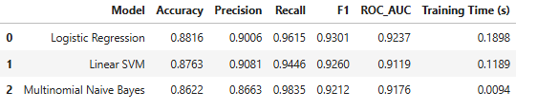
Logistic Regression cho hiệu năng tổng thể tốt nhất với Accuracy = 0,8816, F1-score = 0,9301 và ROC-AUC = 0,9237, đều cao nhất trong ba mô hình. Linear SVM đạt Precision cao nhất (0,9081), cho thấy khi mô hình dự đoán một review thuộc nhóm Recommended thì độ chính xác khá cao. Trong khi đó, Multinomial Naive Bayes đạt Recall cao nhất (0,9835) và có thời gian huấn luyện nhanh nhất (0,0094 giây), nghĩa là mô hình phát hiện gần như toàn bộ các review thực sự thuộc nhóm Recommended nhưng có Precision và Accuracy thấp hơn hai mô hình còn lại.

6. MÔ HÌNH DEEP LEARNING 5 LỚP

6.1. Kiến trúc mạng
Mạng Deep Learning được xây bằng PyTorch dưới dạng Multi-Layer Perceptron gồm 5 lớp Linear học tham số. Số chiều đầu vào d được lấy từ TF-IDF representation.
d → 256 → 128 → 64 → 32 → 1
Bốn lớp đầu sử dụng ReLU. Lớp cuối trả về một logit. Khi cần chuyển logit thành xác suất, Sigmoid được áp dụng ngoài model hoặc được kết hợp bên trong BCEWithLogitsLoss.
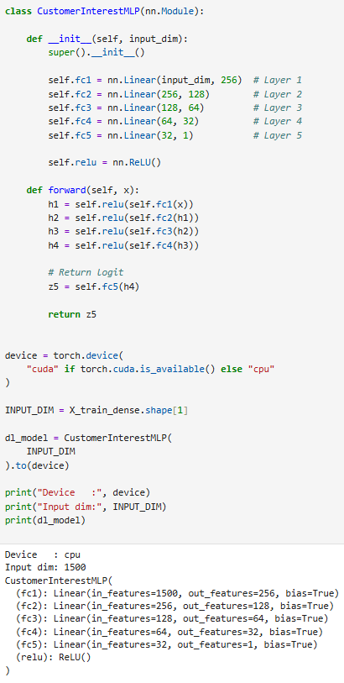
Hình 38. Kiến trúc mạng MLP 5 lớp và số tham số học được.

6.2. Forward Propagation và learned representation
Forward propagation biến đổi prepared TF-IDF representation qua nhiều tầng. Mỗi hidden layer tạo ra một representation mới được học từ dữ liệu.
H₁ = ReLU(XW₁ + b₁)
H₂ = ReLU(H₁W₂ + b₂)
H₃ = ReLU(H₂W₃ + b₃)
H₄ = ReLU(H₃W₄ + b₄)
Z₅ = H₄W₅ + b₅
ŷ = σ(Z₅) = 1 / (1 + e^(−Z₅))
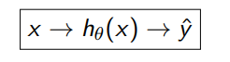
Các vector H1, H2, H3 và H4 không được lập trình viên gán ý nghĩa thủ công. Chúng là learned representations được tối ưu để phục vụ nhiệm vụ dự đoán Recommended IND.

6.3. Loss Function
Vì đây là binary classification, notebook sử dụng Binary Cross-Entropy. Trong PyTorch, BCEWithLogitsLoss được chọn vì nó kết hợp Sigmoid và Binary Cross-Entropy theo cách ổn định số học.
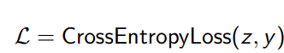

6.4. Backpropagation và Optimizer
Backpropagation tính gradient của loss theo từng weight và bias. Adam optimizer sử dụng các gradient này để cập nhật tham số. Chu trình học của một mini-batch là Forward → Loss → Backward → Optimizer Step.
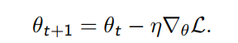
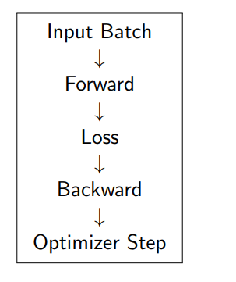

6.5. Tensor, DataLoader và cấu hình huấn luyện
TF-IDF sparse matrix được chuyển thành dense float32 tensor để đưa vào MLP. Notebook sử dụng batch size 128. Với batch B, tensor đi qua network theo dạng:
B×d → B×256 → B×128 → B×64 → B×32 → B×1.
Cấu hình training trong notebook gồm learning rate = 0,001, tối đa 80 epochs, patience = 12, BCEWithLogitsLoss và Adam optimizer. Best model được chọn theo validation loss.
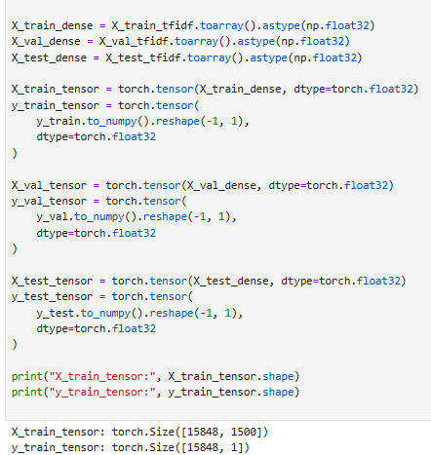
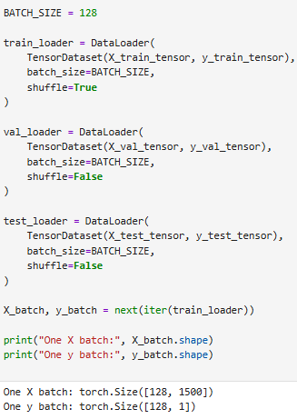
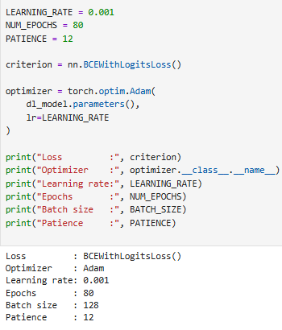

6.6. Training / Validation Curves
Notebook theo dõi Training Loss, Validation Loss, Training Accuracy, Validation Accuracy, Training F1 và Validation F1. Các đường cong này giúp đánh giá underfitting, good fit và overfitting.
Khi viết báo cáo sau khi chạy, cần xác định best epoch, best validation loss và mô tả xu hướng của ba cặp đường cong. Nếu Training tiếp tục tốt lên trong khi Validation xấu đi hoặc dừng cải thiện, đó là dấu hiệu overfitting.
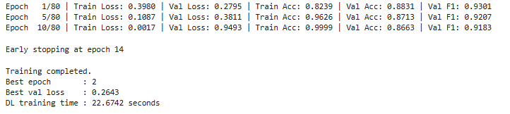
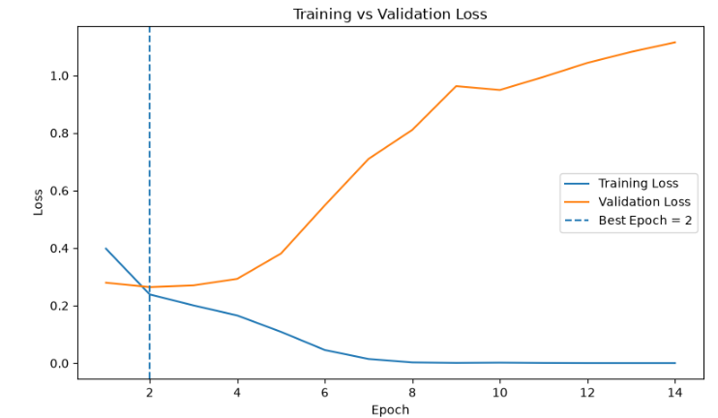
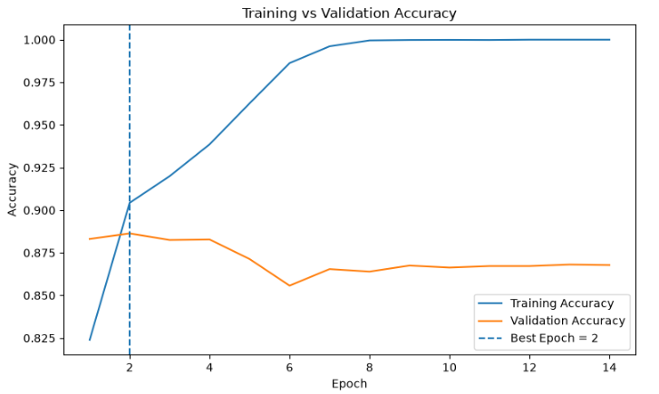
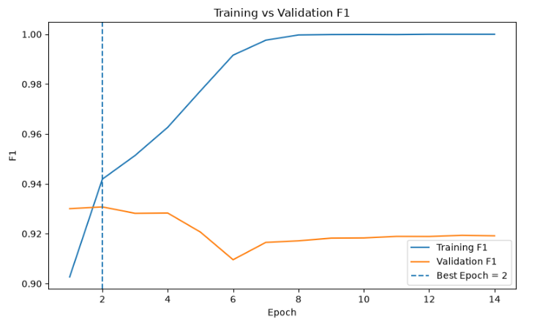
Giải thích: Cả ba biểu đồ đều cho thấy mô hình bắt đầu overfitting rất sớm. Sau khoảng epoch 2, Training Loss tiếp tục giảm, Training Accuracy và F1 tăng gần 100%, trong khi Validation Loss tăng và Validation Accuracy/F1 không cải thiện. Vì vậy, epoch 2 được chọn là best epoch vì cho khả năng tổng quát hóa tốt nhất trên Validation Set.

7. ĐÁNH GIÁ VÀ SO SÁNH ML VỚI DL

7.1. So sánh trên Validation Set
Sau khi có kết quả của 3 ML và MLP, notebook ghép bốn mô hình vào cùng một bảng Validation Comparison. Đây là bước quan trọng để xem MLP có thực sự cải thiện so với các baseline truyền thống trước khi retrain final model.
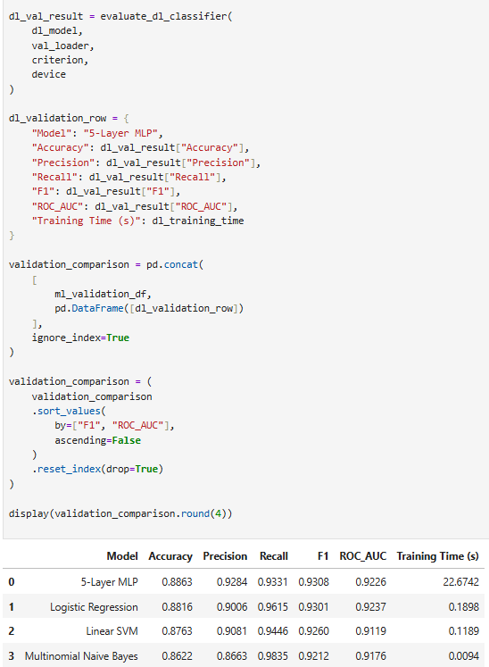
Hình 39. Bảng so sánh Validation Comparison của 4 model
Đánh giá: Kết quả cho thấy 5-Layer MLP đạt Accuracy cao nhất (0,8863), Precision cao nhất (0,9284) và F1-score cao nhất (0,9308), cho thấy hiệu năng tổng thể rất tốt. Tuy nhiên, Logistic Regression đạt ROC-AUC cao nhất (0,9237) và F1 gần như tương đương MLP, trong khi thời gian huấn luyện chỉ 0,1898 giây, thấp hơn rất nhiều so với MLP (22,6742 giây). Multinomial Naive Bayes đạt Recall cao nhất (0,9835) và có thời gian train nhanh nhất, nhưng Accuracy và F1 thấp hơn. Linear SVM có kết quả khá cân bằng nhưng không vượt trội ở metric nào.
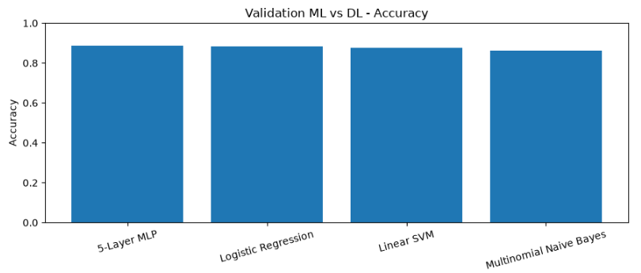
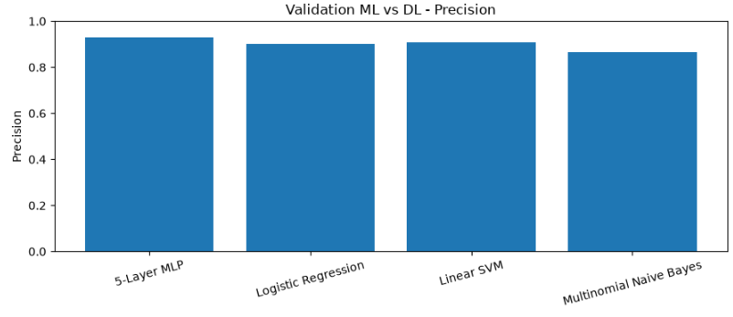
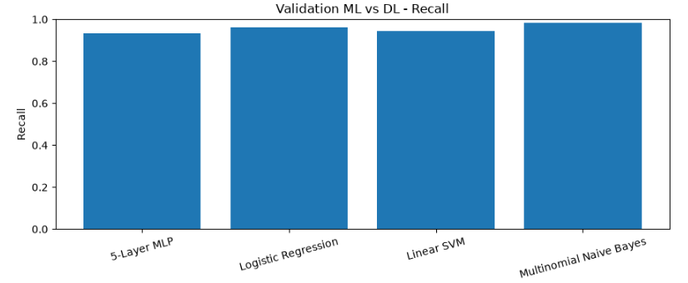
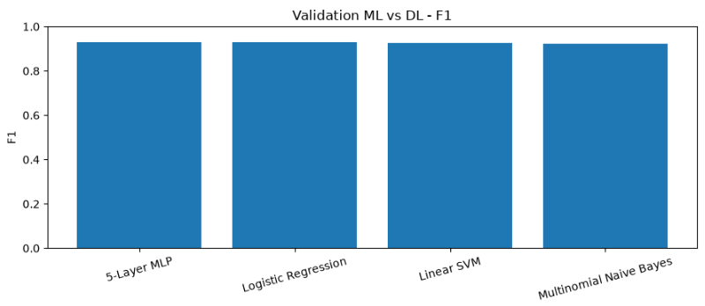
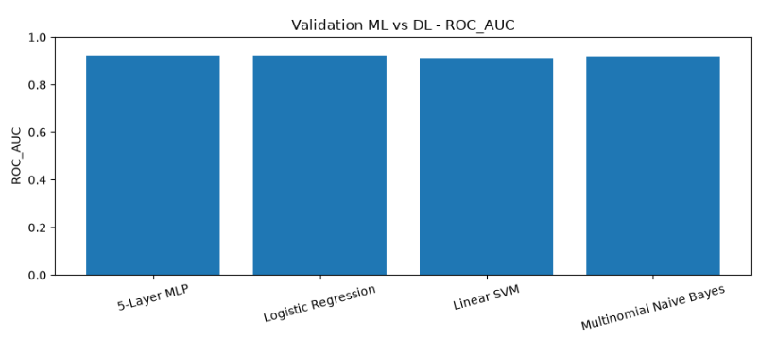
Hình 40. Biểu đồ Validation ML với DL cho 5 metris

7.2. Final Retraining và Test Metrics
Sau khi cấu hình model và best epoch đã được chốt, notebook ghép Train + Validation, fit lại TF-IDF, retrain bốn model và chỉ đánh giá một lần trên Test Set. Quy trình này giúp giảm nguy cơ dùng Test Set để điều chỉnh mô hình.
Bảng dưới đây nên được điền trực tiếp từ output final_results_df sau khi bạn chạy notebook.
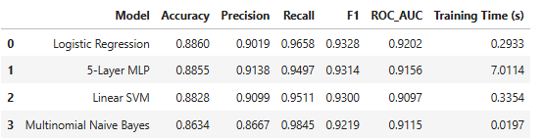
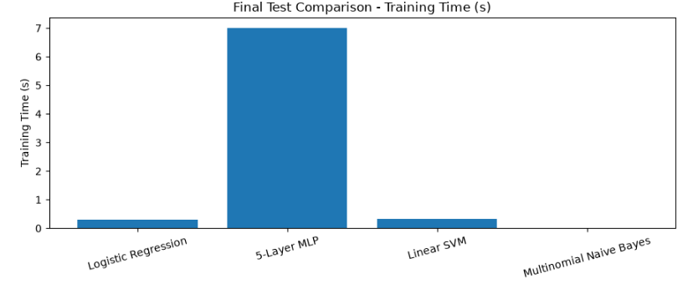
Hình 41. Biểu đồ so sánh Training Time của 4 model

7.3. Classification Report và Confusion Matrix
Classification Report cung cấp Precision, Recall và F1 cho từng class. Confusion Matrix cho phép quan sát trực tiếp TN, FP, FN và TP. Trong ngữ cảnh recommendation intention, FP là review thực tế Not Recommended nhưng model dự đoán Recommended; FN là review thực tế Recommended nhưng bị dự đoán Not Recommended.
Ý nghĩa kinh doanh của FP/FN phụ thuộc cách sử dụng output. Ví dụ, nếu model dùng để ưu tiên các review tích cực cho chiến dịch recommendation thì FP có thể làm lãng phí nguồn lực; nếu dùng để phát hiện tín hiệu tích cực thì FN làm bỏ sót cơ hội.
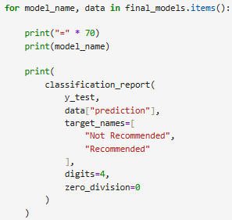
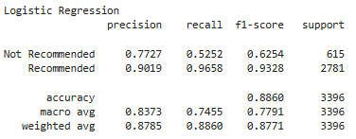
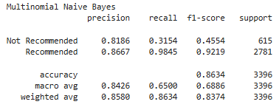
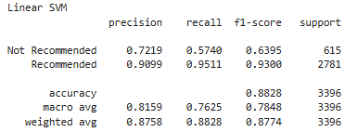
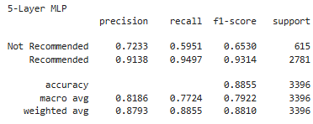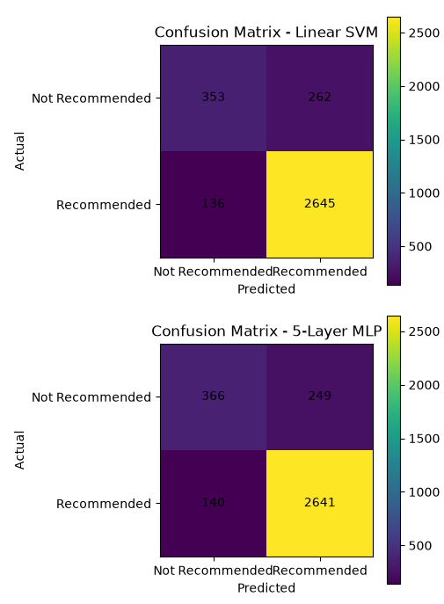
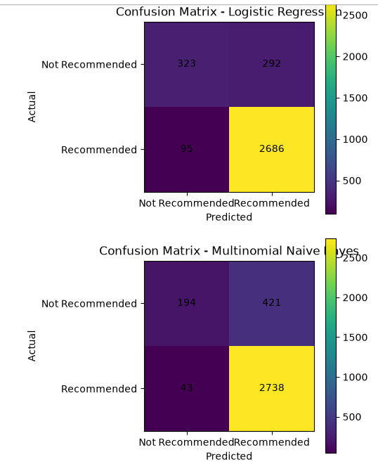
Giải thích: Các Confusion Matrix cho thấy 5-Layer MLP và Linear SVM có khả năng phân biệt hai lớp cân bằng hơn, đặc biệt MLP nhận diện đúng nhiều mẫu Not Recommended nhất. Logistic Regression và đặc biệt Multinomial Naive Bayes có xu hướng ưu tiên dự đoán lớp Recommended, giúp giảm số trường hợp bỏ sót Recommended nhưng làm tăng số mẫu Not Recommended bị phân loại nhầm. Điều này cũng phản ánh sự mất cân bằng của dataset, trong đó số mẫu Recommended lớn hơn đáng kể so với Not Recommended.

7.4. ROC Curve và ROC-AUC
ROC Curve thể hiện trade-off giữa True Positive Rate và False Positive Rate theo nhiều threshold. ROC-AUC càng gần 1 thì khả năng phân biệt hai lớp càng tốt.
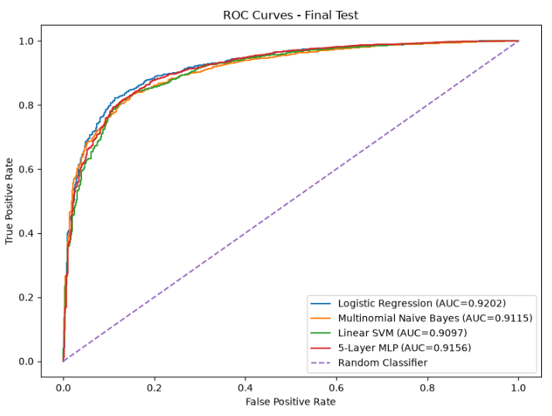
Giải thích: Biểu đồ ROC cho thấy cả bốn mô hình đều có khả năng phân biệt tốt giữa Recommended và Not Recommended, với ROC-AUC đều lớn hơn 0,90. Logistic Regression đạt AUC cao nhất là 0,9202, tiếp theo là 5-Layer MLP với 0,9156. Kết quả cho thấy Deep Learning không vượt trội rõ rệt so với các mô hình Machine Learning truyền thống trong tiêu chí ROC-AUC.

8. KHẢ NĂNG DIỄN GIẢI VÀ REPRESENTATION LEARNING

8.1. Diễn giải TF-IDF terms bằng Logistic Regression
Logistic Regression cung cấp coefficient cho từng TF-IDF feature. Coefficient dương lớn gợi ý term có xu hướng liên quan đến Recommended = 1; coefficient âm mạnh gợi ý term nghiêng về Not Recommended = 0.
Phân tích này giúp giải thích prepared text representation và cho thấy vì sao Logistic Regression có lợi thế về interpretability. Tuy nhiên coefficient phản ánh quan hệ dự đoán trong dữ liệu, không phải quan hệ nhân quả.

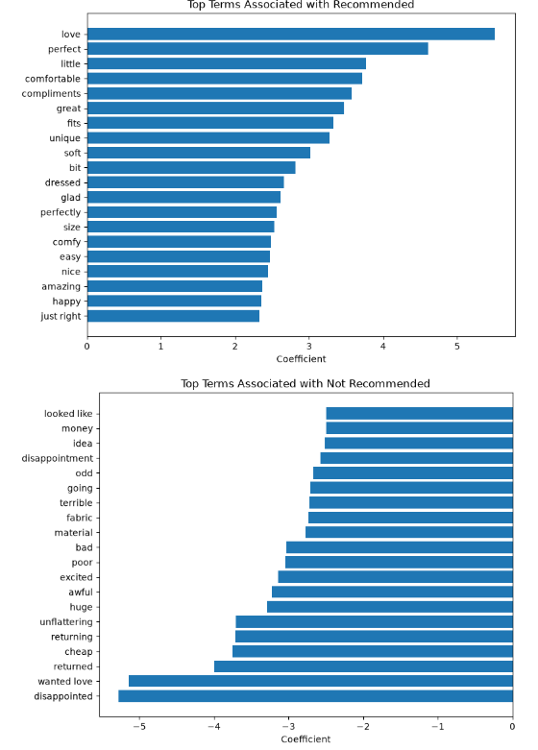
Hình 42. Các TF-IDF terms có ảnh hưởng mạnh nhất đến dự đoán Recommended và Not Recommended của Logistic Regression.
Giải thích: Biểu đồ cho thấy Logistic Regression đã học được mối liên hệ giữa nội dung review và hành vi recommendation. Các từ mang ý nghĩa tích cực như love, perfect, comfortable, great có hệ số dương lớn và liên quan mạnh đến nhóm Recommended. Ngược lại, các từ thể hiện sự không hài lòng như disappointed, returned, cheap, unflattering, awful có hệ số âm lớn và liên quan đến nhóm Not Recommended. Kết quả cho thấy TF-IDF kết hợp với Logistic Regression có khả năng phản ánh khá rõ cảm xúc và ý định giới thiệu sản phẩm trong nội dung review.

8.2. Learned Representation H4
Điểm cốt lõi của Assignment 3 là neural network học representation chứ không chỉ prediction. MLP nhận TF-IDF vector và biến đổi tuần tự qua H1, H2, H3, H4 trước khi sinh output.
x → h₁ → h₂ → h₃ → h₄ → ŷ
Layer H4 có 32 dimensions. Notebook dùng PCA để chiếu H4 xuống 2 chiều nhằm trực quan hóa cấu trúc learned representation. PCA chỉ phục vụ visualization; nó không phải là một phần của model khi dự đoán.
Sau khi chạy, hãy nhận xét cẩn thận hình H4: có thể nói các điểm được tái tổ chức theo một cấu trúc phục vụ nhiệm vụ phân loại nếu hình thể hiện điều đó, nhưng không nên kết luận hai lớp 'tách hoàn hảo' nếu biểu đồ vẫn chồng lấn.
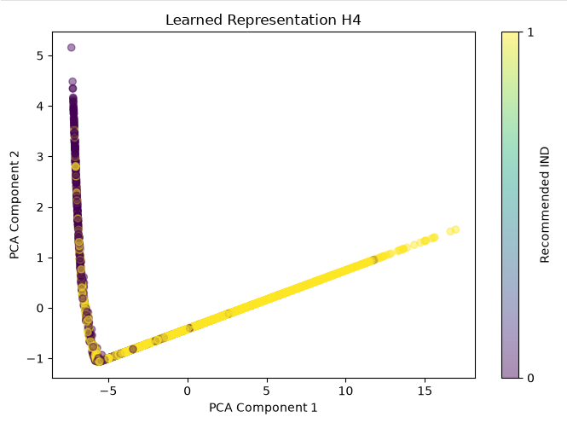
Hình 43. PCA của learned representation H4 của mô hình 5-Layer MLP.
Giải thích: Biểu đồ PCA của learned representation H4 cho thấy mạng MLP đã tổ chức lại dữ liệu thành một không gian có cấu trúc phù hợp hơn với bài toán phân loại. Hai lớp Recommended và Not Recommended có xu hướng phân tách tương đối rõ, mặc dù vẫn còn một số vùng chồng lấn. Điều này cho thấy các hidden layer đã học được những representation hữu ích cho việc dự đoán recommendation intention.

9. KẾT LUẬN
Hệ thống sử dụng bộ dữ liệu Women's E-Commerce Clothing Reviews để dự đoán recommendation intention của khách hàng dựa trên nội dung Review Text. Trong thí nghiệm, ba mô hình Machine Learning truyền thống gồm Logistic Regression, Multinomial Naive Bayes và Linear SVM được so sánh với mô hình Deep Learning 5-Layer MLP. Nội dung review được chuyển đổi sang dạng số bằng TF-IDF, sau đó mô hình MLP tiếp tục biến đổi representation này qua các hidden layer $H_{1},H_{2},H_{3},H_{4}$trước khi đưa ra dự đoán cuối cùng.
Trên tập Test, 5-Layer MLP đạt F1-score cao nhất là 0,9308, đồng thời đạt Accuracy = 0,8863, Precision = 0,9284, Recall = 0,9331 và ROC-AUC = 0,9226. Trong khi đó, Logistic Regression đạt ROC-AUC cao nhất là 0,9237 và có F1-score = 0,9301, gần như tương đương với MLP. Multinomial Naive Bayes đạt Recall cao nhất là 0,9835 nhưng Accuracy và F1 thấp hơn, còn Linear SVM cho kết quả tương đối ổn định trên các chỉ số đánh giá.
Kết quả cho thấy mô hình Deep Learning 5-Layer MLP có cải thiện nhẹ về Accuracy, Precision và F1-score, nhưng mức cải thiện so với Logistic Regression không lớn. Đặc biệt, thời gian huấn luyện của MLP khoảng 22,67 giây, cao hơn rất nhiều so với Logistic Regression chỉ khoảng 0,19 giây. Điều này cho thấy Deep Learning không tự động vượt trội hoàn toàn so với các mô hình Machine Learning truyền thống trong bài toán này. Vì vậy, việc lựa chọn mô hình cuối cùng cần cân nhắc đồng thời giữa hiệu năng dự đoán, chi phí huấn luyện, khả năng diễn giải và mục tiêu nghiệp vụ, thay vì chỉ dựa trên một chỉ số như Accuracy.

